|  |
| --- |
|  |
| **BỘ CÔNG THƯƠNG**  **TRƯỜNG ĐẠI HỌC CÔNG NGHIỆP HÀ NỘI**  **---------------------------------------** |
|  |
| **ĐỒ ÁN TỐT NGHIỆP ĐẠI HỌC**  **NGÀNH CÔNG NGHỆ THÔNG TIN**  **XÂY DỰNG HỆ THỐNG WEBSITE TƯ VẤN VÀ BÁN THIẾT BỊ GIA DỤNG TRỰC TUYẾN CHO CỬA HÀNG HNSTORE** |
|  |
| **CBHD: ThS. Hoàng Quang Huy** |
| **Sinh viên: Nguyễn Trọng Ngà** |
| **Mã số sinh viên: 2019604438** |
|  |
|  |
|  |
| **Hà Nội – Năm 2024** |
|  |

# LỜI CẢM ƠN

Đầu tiên, em xin gửi lời cảm ơn chân thành đến giảng viên hướng dẫn, Th.S Hoàng Quang Huy, với sự kiên nhẫn và sự chỉ dẫn tận tâm của cô, em đã nhận được sự hỗ trợ quý báu và những gợi ý quan trọng trong suốt quá trình thực hiện đề tài này. Cô đã giúp em hiểu rõ hơn về quy trình phát triển website và đã trang bị cho em những kiến thức quan trọng để xây dựng một website bán hàng.

Bên cạnh đó, em cũng muốn bày tỏ lòng biết ơn đến các thầy cô Trường Đại học Công nghiệp Hà Nội, đặc biệt là các thầy cô khoa Công nghệ thông tin đã tận tình dạy dỗ, truyền đạt những kiến thức quý báu về cả kiến thức chuyên môn cũng như các kỹ năng mềm trong quá trình em học tập tại trường.

Không thể không nhắc đến sự giúp đỡ của bạn bè và những anh chị khóa trước. Với những ý kiến đóng góp đã mang lại những góc nhìn mới mẻ và giúp em hoàn thiện đề tài một cách tốt hơn.

Em rất mong nhận được sự góp ý, nhận xét của các thầy cô để sản phẩm của em được hoàn thiện hơn nữa.

Em xin chân thành cảm ơn!

**MỤC LỤC**

LỜI CẢM ƠN 1

DANH MỤC THUẬT NGỮ, CHỮ VIẾT TẮT 4

DANH MỤC HÌNH ẢNH 5

DANH MỤC BẢNG BIỂU 10

MỞ ĐẦU 12

CHƯƠNG 1. CƠ SỞ LÝ THUYẾT 13

1.1. Tổng quan về ASP.NET MVC 13

1.1.1. ASP.NET MVC là gì? 13

1.1.2. Ưu điểm 14

1.1.3. Nhược điểm 14

1.2. Tổng quan về SQL Server 14

1.2.1. SQL Server là gì? 14

1.2.2. Ưu điểm 14

1.2.3. Nhược điểm 15

CHƯƠNG 2. KHẢO SÁT HỆ THỐNG 16

2.1. Hiện trạng 16

2.2. Mô tả bài toán 18

2.3. Tổng quan các chức năng chính 18

CHƯƠNG 3. PHÂN TÍCH THIẾT KẾ HỆ THỐNG 21

3.1. Biểu đồ use case tổng quan 21

3.2. Biểu đồ phân rã use case 22

3.2.1. Biểu đồ phân rã use case Quản lý loại sản phẩm 22

3.2.2. Biểu đồ phân rã use case Quản lý thương hiệu 23

3.2.3. Biểu đồ phân rã use case Quản lý sản phẩm 24

3.2.4. Biểu đồ phân rã use case Quản lý tài khoản KH 25

3.2.5. Biểu đồ phân rã use case Quản lý đơn hàng của KH 25

3.2.6. Biểu đồ phân rã use case Quản lý shipper 26

3.2.7. Biểu đồ phân rã use case Quản lý khuyến mại 27

3.2.8. Biểu đồ phân rã use case Quản lý giỏ hàng 28

3.3. Đặc tả use case 28

3.4. Biểu đồ lớp và biểu đồ tuần tự 55

3.5. Biểu đồ hoạt động 84

3.6. Thiết kế cơ sở dữ liệu 91

3.7. Thiết kế giao diện 96

3.7.1. Giao diện khách hàng 96

3.7.2. Giao diện người quản trị 103

3.7.4. Giao diện shipper 111

CHƯƠNG 4. KẾT QUẢ ĐẠT ĐƯỢC VÀ KIỂM THỬ 113

4.1. Kết quả đạt được 113

4.1.1. Khách hàng 113

4.1.2. Người quản trị 119

4.1.3. Người giao hàng 124

4.2. Kiểm thử 124

KẾT LUẬN 125

TÀI LIỆU THAM KHẢO 126

# DANH MỤC THUẬT NGỮ, CHỮ VIẾT TẮT

|  |  |  |
| --- | --- | --- |
| **STT** | **Ký hiệu chữ viết tắt** | **Chữ viết đầy đủ** |
| 1 | CSDL | Cơ sở dữ liệu |
| 2 | CSS | Cascading Style Sheets |
| 3 | HTML | HyperText Markup Language |
| 4 | KH | Khách hàng |
| 5 | MVC | Model – View – Controller |
| 6 | RDBMS | Relational Database Management System |
| 7 | SP | Sản phẩm |
| 8 | SQL | Structured Query Language |
| 9 | TK | Tài khoản |

# DANH MỤC HÌNH ẢNH

Hình 3.1. Biểu đồ use case tổng quan 21

Hình 3.2. Biểu đồ phân rã use case Quản lý loại sản phẩm 22

Hình 3.3. Biểu đồ phân rã use case Quản lý thương hiệu 23

Hình 3.4. Biểu đồ phân rã use case Quản lý sản phẩm 24

Hình 3.5. Biểu đồ phân rã use case Quản lý tài khoản KH 25

Hình 3.6. Biểu đồ phân rã use case Quản lý đơn hàng của KH 25

Hình 3.7. Biểu đồ phân rã use case Quản lý shipper 26

Hình 3.8. Biểu đồ phân rã use case Quản lý khuyến mại 27

Hình 3.9. Biểu đồ phân rã use case Quản lý giỏ hàng 28

Hình 3.10. Biểu đồ lớp tổng quát 55

Hình 3.11. Biểu đồ lớp use case Đăng nhập 56

Hình 3.12. Biểu đồ tuần tự use case Đăng nhập 56

Hình 3.13. Biểu đồ lớp use case Đăng ký 57

Hình 3.14. Biểu đồ tuần tự use case Đăng ký 57

Hình 3.15. Biểu đồ lớp use case Xem loại sản phẩm 58

Hình 3.16. Biểu đồ tuần tự use case Xem loại sản phẩm 58

Hình 3.17. Biểu đồ lớp use case Xem danh sách sản phẩm 59

Hình 3.18. Biểu đồ tuần tự use case Xem danh sách sản phẩm 59

Hình 3.19. Biểu đồ lớp use case Xem danh sách sản phẩm 60

Hình 3.20. Biểu đồ tuần tự use case Xem danh sách sản phẩm 60

Hình 3.21. Biểu đồ lớp use case Tìm kiếm 61

Hình 3.22. Biểu đồ tuần tự use case Tìm kiếm 61

Hình 3.23. Biểu đồ lớp use case Quản lý thông tin cá nhân 62

Hình 3.24. Biểu đồ tuần tự use case Quản lý thông tin cá nhân 62

Hình 3.25. Biểu đồ lớp use case Quản lý giỏ hàng 63

Hình 3.26. Biểu đồ tuần tự use case Quản lý giỏ hàng 64

Hình 3.27. Biểu đồ lớp use case Đặt hàng 65

Hình 3.28. Biểu đồ tuần tự use case Đặt hàng 66

Hình 3.29. Biểu đồ lớp use case Xem đơn hàng 67

Hình 3.30. Biểu đồ tuần tự use case Xem đơn hàng 68

Hình 3.31. Biểu đồ lớp use case Hủy đơn hàng 69

Hình 3.32. Biểu đồ tuần tự use case Hủy đơn hàng 69

Hình 3.33. Biểu đồ lớp use case Quản lý loại sản phẩm 70

Hình 3.34. Biểu đồ tuần tự use case Quản lý loại sản phẩm 71

Hình 3.35. Biểu đồ lớp use case Quản lý thương hiệu 72

Hình 3.36. Biểu đồ tuần tự use case Quản lý thương hiệu 73

Hình 3.37. Biểu đồ lớp use case Quản lý sản phẩm 74

Hình 3.38. Biểu đồ tuần tự use case Quản lý sản phẩm 75

Hình 3.39. Biểu đồ lớp use case Quản lý tài khoản KH 76

Hình 3.40. Biểu đồ tuần tự use case Quản lý tài khoản KH 76

Hình 3.41. Biểu đồ lớp use case Quản lý shipper 77

Hình 3.42. Biểu đồ tuần tự use case Quản lý shipper 78

Hình 3.43. Biểu đồ lớp use case Quản lý khuyến mại 79

Hình 3.44. Biểu đồ tuần tự use case Quản lý khuyến mại 80

Hình 3.45. Biểu đồ lớp use case Thống kê 81

Hình 3.46. Biểu đồ tuần tự use case Thống kê 81

Hình 3.47. Biểu đồ lớp use case Quản lý trạng thái giao hàng 82

Hình 3.48. Biểu đồ tuần tự use case Quản lý trạng thái giao hàng 83

Hình 3.49. Biểu đồ hoạt động đăng nhập 84

Hình 3.50. Biểu đồ hoạt động quy trình sử dụng website của khách hàng 85

Hình 3.51. Biểu đồ hoạt động quản lý loại sản phẩm 86

Hình 3.52. Biểu đồ hoạt động quản lý thương hiệu 87

Hình 3.53. Biểu đồ hoạt động quản lý sản phẩm 88

Hình 3.54. Biểu đồ hoạt động quản lý tài khoản khách hàng 89

Hình 3.55. Biểu đồ hoạt động quản lý đơn hàng của khách hàng 90

Hình 3.56. Thiết kế cơ sở dữ liệu 91

Hình 3.57. Giao diện màn hình trang chủ 96

Hình 3.58. Giao diện màn hình đăng nhập 97

Hình 3.59. Giao diện màn hình đăng ký 97

Hình 3.60. Giao diện màn hình danh sách sản phẩm 98

Hình 3.61. Giao diện màn hình chi tiết sản phẩm 99

Hình 3.62. Giao diện màn hình giỏ hàng 100

Hình 3.63. Giao diện màn hình đặt hàng 100

Hình 3.64. Giao diện màn hình xem đơn hàng 101

Hình 3.65. Giao diện màn hình thông tin tài khoản 102

Hình 3 66. Giao diện màn hình trang chủ 103

Hình 3.67. Giao diện màn hình quản lý loại sản phẩm 103

Hình 3.68. Giao diện màn hình quản lý thương hiệu 104

Hình 3.69. Giao diện màn hình quản lý sản phẩm 104

Hình 3.70. Giao diện màn hình thêm mới sản phẩm 105

Hình 3.71. Giao diện màn hình sửa sản phẩm 106

Hình 3.72. Giao diện màn hình xóa sản phẩm 107

Hình 3.73. Giao diện màn hình quản lý đơn hàng 107

Hình 3.74. Giao diện màn hình cập nhật trạng thái đơn hàng 108

Hình 3.75. Giao diện màn hình quản lý khách hàng 108

Hình 3.76. Giao diện màn hình khóa khách hàng 109

Hình 3.77. Giao diện màn hình quản lý shipper 109

Hình 3.78. Giao diện màn hình thống kê 110

Hình 3.79. Giao diện màn hình quản lý voucher khuyến mại 111

Hình 3.80. Giao diện màn hình quản lý giao hàng 111

Hình 3.81. Giao diện màn hình cập nhật giao hàng 112

Hình 4.1. Giao diện trang chủ 105

Hình 4.2. Giao diện trang sản phẩm 106

Hình 4.3. Giao diện trang chi tiết sản phẩm 107

Hình 4.4. Giao diện trang đăng ký 108

Hình 4.5. Giao diện trang đăng nhập 109

Hình 4.6. Giao diện trang giỏ hàng 110

Hình 4.7. Giao diện trang đơn hàng 110

Hình 4.8. Giao diện trang thông tin tài khoản 111

Hình 4.9. Giao diện trang chủ 111

Hình 4.10. Giao diện quản lý loại sản phẩm 112

Hình 4.11. Giao diện quản lý thương hiệu 112

Hình 4.12. Giao diện quản lý sản phẩm 113

Hình 4.13. Giao diện quản lý đơn hàng 113

Hình 4.14. Giao diện quản lý khách hàng 114

Hình 4.15. Giao diện quản lý shipper 114

Hình 4.16. Giao diện thống kê 115

Hình 4.17. Giao diện quản lý khuyến mại 115

Hình 4.18. Giao diện quản lý giao hàng 116

# DANH MỤC BẢNG BIỂU

Bảng 3.1. Đặc tả use case Đăng nhập 27

Bảng 3.2. Đặc tả use case Đăng ký 28

Bảng 3.3. Đặc tả use case Xem loại sản phẩm 29

Bảng 3.4. Đặc tả use case Xem danh sách sản phẩm 30

Bảng 3.5. Đặc tả use case Xem chi tiết sản phẩm 31

Bảng 3.6. Đặc tả use case Tìm kiếm 31

Bảng 3.7. Đặc tả use case Quản lý thông tin cá nhân 32

Bảng 3.8. Đặc tả use case Quản lý giỏ hàng 33

Bảng 3.9. Đặc tả use case Đặt hàng 34

Bảng 3.10. Đặc tả use case Xem đơn hàng 35

Bảng 3.11. Đặc tả use case Xem đơn hàng 36

Bảng 3.12. Đặc tả use case Đánh giá sản phẩm 37

Bảng 3.13. Đặc tả use case Quản lý loại sản phẩm 38

Bảng 3.14. Đặc tả use case Quản lý thương hiệu 40

Bảng 3.15. Đặc tả use case Quản lý sản phẩm 42

Bảng 3.16. Đặc tả use case Quản lý tài khoản KH 44

Bảng 3.17. Đặc tả use case Quản lý đơn hàng của KH 45

Bảng 3.18. Đặc tả use case Quản lý shipper 47

Bảng 3.19. Đặc tả use case Quản lý khuyến mại 49

Bảng 3.20. Đặc tả use case Thống kê 51

Bảng 3.21. Đặc tả use case Quản lý trạng thái giao hàng 52

Bảng 3.22. Đặc tả use case Thay đổi mật khẩu 53

Bảng 3.23. Mô tả bảng Loại sản phẩm 83

Bảng 3.24. Mô tả bảng Thương hiệu 83

Bảng 3.25. Mô tả bảng Sản phẩm 84

Bảng 3.26. Mô tả bảng Khách hàng 84

Bảng 3.27. Mô tả bảng Shipper 85

Bảng 3.28. Mô tả bảng Quản trị viên 85

Bảng 3.29. Mô tả bảng Đơn hàng 86

Bảng 3.30. Mô tả bảng Chi tiết đơn hàng 86

Bảng 3.31. Mô tả bảng Đánh giá sản phẩm 87

Bảng 3.32. Mô tả bảng Khuyến mại 87

# MỞ ĐẦU

**i. Lý do chọn đề tài**

Ngày nay, thương mại điện tử đang trở thành xu hướng phát triển mạnh mẽ và phổ biến trong kinh doanh. So với kinh doanh truyền thống thì thương mại điện tử có hiệu quả cao hơn, việc tiếp cận khách hàng tốt hơn.

Những năm gần đây, rất nhiều cửa hàng đã áp dụng phương pháp bán hàng qua mạng để quảng bá sản phẩm và giúp khách hàng dễ dàng tìm kiếm thông tin sản phẩm mình cần mà không tốn quá nhiều thời gian và chi phí.

Do đó, em đã quyết định thực hiện đề tài ***“Xây dựng hệ thống website tư vấn và bán Thiết bị gia dụng trực tuyến cho cửa hàng HNStore”.*** Việc tạo ra một website bán hàng giúp em hiểu rõ hơn về cách thức hoạt động của thương mại điện tử và cách áp dụng nó trong thực tế.

**ii. Mục đích**

Xây dựng website nhằm giới thiệu rộng rãi các mặt hàng của cửa hàng đến người tiêu dùng. Website giúp khách hàng đặt mua sản phẩm một cách dễ dàng và giúp người quản lý làm chủ được mọi hoạt động của trang web.

**iii. Đối tượng và phạm vi nghiên cứu**

Đối tượng:

* Người tiêu dùng có nhu cầu mua hàng qua mạng.
* Các cửa hàng có nhu cầu quảng bá và bán các sản phẩm của mình.

Phạm vi nghiên cứu:

* Sử dụng nền tảng ASP.NET MVC và hệ quản trị cơ sở dữ liệu SQL Server để xây dựng trang web.

**iv. Ý nghĩa khoa học và thực tiễn của đề tài**

Giảm thiểu thời gian và tăng hiệu quả cho người tiêu dùng và người quản lý trong việc tham gia vào hoạt động mua bán hàng.

# CHƯƠNG 1. CƠ SỞ LÝ THUYẾT

## 1.1. Tổng quan về ASP.NET MVC

### 1.1.1. ASP.NET MVC là gì?

ASP.NET là 1 framework lập trình web được cung cấp bởi Microsoft và nó sử dụng ngôn ngữ C# làm ngôn ngữ phát triển. ASP.NET bao gồm 2 nền tảng đó là Web Forms và MVC. ASP.Net MVC đã khắc phục được các nhược điểm của Web Forms vì vậy Web Forms hiện nay không còn được dùng phổ biến nữa.

Nền tảng ASP.NET MVC giúp cho chúng ta có thể tạo được các ứng dụng web áp dụng mô hình MVC thay vì tạo ứng dụng theo mẫu ASP.NET Web Forms. Nền tảng ASP.NET MVC có đặc điểm nổi bật là nhẹ, dễ kiểm thử phần giao diện, tích hợp các tính năng có sẵn của ASP.NET. Nền tảng MVC bao gồm ba thành phần dưới đây:

* **Models**: Các đối tượng Models là một phần của ứng dụng, các đối tượng này thiết lập logic của phần dữ liệu của ứng dụng. Thông thường, các đối tượng model lấy và lưu trạng thái của model trong CSDL. Ví dụ, một đối tượng sản phẩm sẽ lấy dữ liệu từ CSDL, thao tác trên dữ liệu và sẽ cập nhật dữ liệu trở lại vào bảng SanPham ở SQL Server.
* **Views**: Views là các thành phần dùng để hiển thị giao diện người dùng. Thông thường, view được tạo dựa vào thông tin dữ liệu model. Ví dụ như, view dùng để cập nhật bảng SanPham sẽ hiển thị các hộp văn bản, hộp nhập liệu dựa trên trạng thái hiện tại của một đối tượng sản phẩm.
* **Controllers**: Controller là các thành phần dùng để quản lý tương tác người dùng, làm việc với model và chọn view để hiển thị giao diện người dùng. Trong một ứng dụng MVC, view chỉ được dùng để hiển thị thông tin, controller chịu trách nhiệm quản lý và đáp trả nội dung người dùng nhập và tương tác với người dùng. Ví dụ, controller sẽ quản lý các dữ liệu người dùng gửi lên và gửi các giá trị đó đến model, model sẽ lấy dữ liệu từ CSDL nhờ vào các giá trị này.

### 1.1.2. Ưu điểm

* Do sử dụng mô hình MVC nên trong ASP.Net MVC đã tách biệt được các tầng trong mô hình lập trình web vì vậy giúp tối ưu ứng dụng và dễ dàng trong việc lập trình, thiết kế giao diện.
* Giao diện trong ASP.Net MVC sử dụng công nghệ thiết kế web HTML, CSS nền việc thiết kế giao diện trở nên dễ dàng và linh hoạt.
* ASP.Net MVC không sử dụng view state vì vậy trang web không bị tăng kích thước do đó hiệu năng hoạt động không bị giảm.

### 1.1.3. Nhược điểm

* Xây dựng cầu kì và mất thời gian để xây dựng thư viện, cấu trúc.
* Hệ thống sẽ chạy chậm hơn PHP thuần, tuy nhiên nó ko phải là vấn đề.

## 1.2. Tổng quan về SQL Server

### 1.2.1. SQL Server là gì?

SQL Server hay Microsoft SQL Server là phần mềm ứng dụng cho hệ thống quản trị cơ sở dữ liệu quan hệ được phát triển bởi Microsoft vào năm 1988. Nó được sử dụng để tạo, duy trì, quản lý và triển khai hệ thống RDBMS.

Phần mềm SQL Server được sử dụng khá rộng rãi vì nó được tối ưu để có thể chạy trên môi trường cơ sở dữ liệu rất lớn lên đến Tera – Byte cùng lúc phục vụ cho hàng ngàn người dùng. Bên cạnh đó, ứng dụng này cung cấp đa dạng kiểu lập trình SQL từ ANSI SQL (SQL truyền thống) đến SQL và cả T-SQL (Transaction-SQL) được sử dụng cho cơ sở dữ liệu quan hệ nâng cao.

### 1.2.2. Ưu điểm

* Giao diện SQL Server rất dễ dàng để các lập trình viên tập trung nhiều vào việc thiết kế dữ liệu hơn là việc nó hoạt động như thế nào.
* Tích hợp với giao diện người dùng: SQL Server được tích hợp với ứng dụng giao diện người dùng, thường là các ứng dụng web để cung cấp cơ chế thay đổi dữ liệu động.
* Vì là sản phẩm của Microsoft nên việc tích hợp framework .Net sẽ dễ dàng hơn do chúng có cùng một tổ chức.
* So với các phương tiện lưu trữ dữ liệu khác như Excel, văn bản,… cơ sở dữ liệu luôn được ưa chuộng hơn chủ yếu do khả năng lưu trữ lớn, tính bảo mật cao và sức mạnh xử lý dữ liệu.

### 1.2.3. Nhược điểm

* SQL Server chỉ có thể hoạt động trên hệ điều hành Windows.
* Phải thanh toán phí bản quyền nếu muốn sử dụng nhiều CSDL.

# CHƯƠNG 2. KHẢO SÁT HỆ THỐNG

## 2.1. Hiện trạng

Cửa hàng Yoko chuyên cung cấp các thiết bị gia dụng chính hãng của các thương hiệu lớn với chất lượng đảm bảo, giá cả cạnh tranh và phù hợp với khả năng tài chính của từng khách hàng.

Các nghiệp vụ chính: nhập, xuất hàng hóa, quản lý tồn kho, quản lý bán hàng và quản lý vận chuyển.

Nhân viên kế toán và người quản lý kho là những người tham gia trực tiếp trong công việc quản lý hàng hóa nhập về được lưu trữ tại kho. Nhân viên kinh doanh theo dõi số lượng hàng hóa nhập, xuất, tồn của cửa hàng và giới thiệu sản phẩm tới khách hàng.

Quy trình bán hàng:

* Nhân viên kinh doanh báo giá cho khách hàng và làm hóa đơn bán hàng.
* Nhân viên thu tiền của khách hàng và đóng dấu đã thu tiền.
* Căn cứ vào hóa đơn bán hàng giao hàng cho khách hàng.

Mẫu phiếu hóa đơn bán hàng:

Bảng 2.1. Mẫu phiếu hóa đơn bán hàng

|  |  |  |  |  |  |  |  |  |  |  |  |  |  |  |  |  |  |  |  |  |
| --- | --- | --- | --- | --- | --- | --- | --- | --- | --- | --- | --- | --- | --- | --- | --- | --- | --- | --- | --- | --- |
| **CỬA HÀNG HNStore**  Địa chỉ: 36 Nguyên Xá, Minh Khai, Bắc Từ Liêm, Hà Nội  Điện thoại: 0344811291  **HÓA ĐƠN BÁN HÀNG**  Mã hóa đơn: HD01234  Ngày mua: 19/01/2024  Người mua: Nguyễn Văn Mạnh  Điện thoại: 0344364862   |  |  |  |  |  | | --- | --- | --- | --- | --- | | **STT** | **Sản phẩm** | **Số lượng** | **Đơn giá** | **Thành tiền** | | 1 | Nổi chiên không dầu Sunhouse | 1 | 1.400.000 | 1.400.000 | | 2 | Quạt điều hòa Sunhouse | 1 | 800.000 | 1.300.000 | | Tổng tiền | | | | 2.700.000 |   Ghi chú:  Giảm giá: 0 đ  Tổng cộng: 2.700.000 đ  Người mua hàng Người bán hàng  Mạnh Duy  Nguyễn Văn Mạnh Lê Văn Duy |

Những hạn chế:

* Do số lượng mặt hàng ngày càng nhiều với các chủng loại khác nhau nên khó khăn trong việc kiểm soát đầy đủ thông tin về hàng hóa khiến việc tìm kiếm gặp khó khăn và mất nhiều thời gian.
* Không có hệ thống quản lý về tình trạng hiện thời của kho hàng, sản phẩm.

## 2.2. Mô tả bài toán

Mục tiêu:

* Xây dựng website bán thiết bị gia dụng nhằm mục đích quảng bá và cung cấp cho khách hàng những thông tin chi tiết về các sản phẩm của cửa hàng. Khách hàng có thể tìm kiếm, đặt mua sản phẩm trực tuyến ngay trên website một cách nhanh chóng và thuận tiện.
* Người dùng của hệ thống có thể đăng nhập vào hệ thống và sử dụng các chức năng tương ứng với quyền truy cập được cấp.
* Cung cấp các công cụ giúp người quản trị có thể quản lý các hoạt động của hệ thống, tiết kiệm thời gian, công sức và chi phí.

Hệ thống bao gồm ba tác nhân:

* Khách hàng: là người xem, tìm kiếm, mua sản phẩm.
* Người quản trị: là người có vai trò quản trị hoạt động của hệ thống.
* Shipper: là người giao hàng tới khách hàng.

## 2.3. Tổng quan các chức năng chính

Về phía khách hàng:

* Đăng nhập: Cho phép khách hàng đăng nhập vào hệ thống.
* Đăng ký: Cho phép khách hàng đăng ký tài khoản.
* Xem loại sản phẩm: Cho phép khách hàng xem các loại sản phẩm.
* Xem danh sách sản phẩm: Cho phép khách hàng xem danh sách các sản phẩm.
* Xem chi tiết sản phẩm: Cho phép khách hàng xem thông tin chi tiết về các thiết bị điện gia dụng.
* Tìm kiếm: Cho phép khách hàng tìm các sản phẩm.
* Quản lý thông tin cá nhân: Cho phép khách hàng xem, sửa thông tin cá nhân.
* Quản lý giỏ hàng: Cho phép khách hàng thêm sản phẩm vào giỏ, sửa số lượng sản phẩm trong giỏ, xóa sản phẩm trong giỏ.
* Đặt hàng: Cho phép khách hàng đặt mua các mặt hàng trong giỏ hàng.
* Xem đơn hàng: Cho phép khách hàng xem các đơn hàng mà mình đã đặt.
* Hủy đơn hàng: Cho phép khách hàng hủy các đơn hàng mà mình đã đặt khi đơn hàng ở trạng thái chờ xử lý.
* Đánh giá sản phẩm: Cho phép khách hàng đưa ra đánh giá cho sản phẩm mà mình đã mua.

Về phía người quản trị:

* Đăng nhập: Cho phép người quản trị đăng nhập vào hệ thống.
* Quản lý loại sản phẩm: Cho phép người quản trị xem, thêm, sửa, xóa thông tin loại sản phẩm.
* Quản lý thương hiệu: Cho phép người quản trị xem, thêm, sửa, xóa thông tin thương hiệu.
* Quản lý sản phẩm: Cho phép người quản trị xem, thêm, sửa, xóa thông tin sản phẩm.
* Quản lý tài khoản KH: Cho phép người quản trị xem, khóa tài khoản KH.
* Quản lý đơn hàng của KH: Cho phép người quản trị xem, sửa trạng thái của đơn hàng của KH.
* Quản lý shipper: Cho phép người quản trị xem, thêm, sửa, khóa tài khoản shipper.
* Quản lý khuyến mại: Cho phép người quản trị xem, thêm, sửa, xóa thông tin các chương trình khuyến mại.
* Thống kê: Cho phép người quản trị thống kê doanh số bán hàng.
* Thay đổi mật khẩu: Cho phép người quản trị thay đổi mật khẩu tài khoản.

Về phía shipper:

* Đăng nhập: Cho phép shipper đăng nhập vào hệ thống.
* Quản lý trạng thái giao hàng: Cho phép shipper thay đổi trạng thái giao hàng.
* Thay đổi mật khẩu: Cho phép shipper thay đổi mật khẩu tài khoản.

Các yêu cầu phi chức năng:

* Giao diện dễ nhìn, rõ ràng, dễ sử dụng
* Thời gian phản hồi nhanh, hoạt động ổn định
* Tương thích với các thiết bị khác nhau
* Bảo mật thông tin cho khách hàng

# CHƯƠNG 3. PHÂN TÍCH THIẾT KẾ HỆ THỐNG

## 3.1. Biểu đồ use case tổng quan



Hình 3.1. Biểu đồ use case tổng quan

## 3.2. Biểu đồ phân rã use case

### 3.2.1. Biểu đồ phân rã use case Quản lý loại sản phẩm

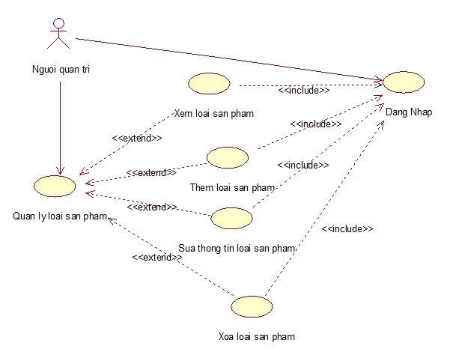

Hình 3.2. Biểu đồ phân rã use case Quản lý loại sản phẩm

### 3.2.2. Biểu đồ phân rã use case Quản lý thương hiệu

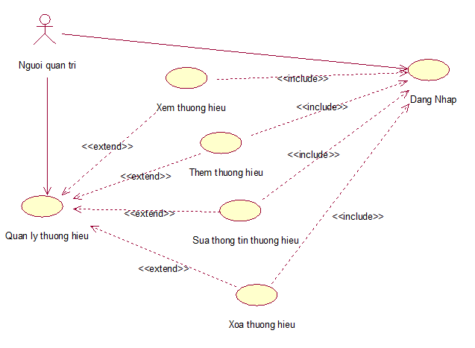

Hình 3.3. Biểu đồ phân rã use case Quản lý thương hiệu

### 3.2.3. Biểu đồ phân rã use case Quản lý sản phẩm

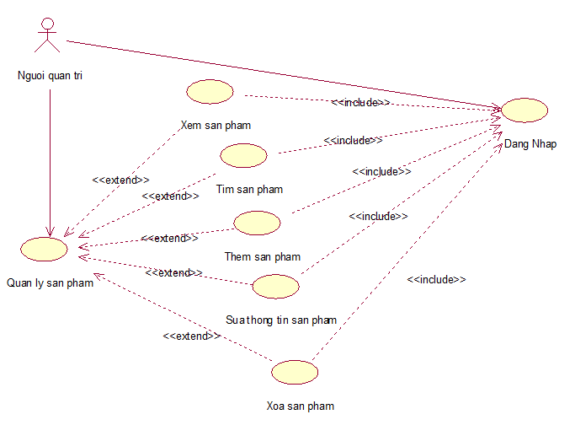

Hình 3.4. Biểu đồ phân rã use case Quản lý sản phẩm

### 3.2.4. Biểu đồ phân rã use case Quản lý tài khoản KH

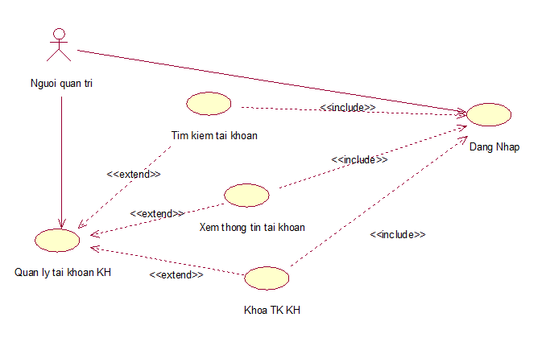

Hình 3.5. Biểu đồ phân rã use case Quản lý tài khoản KH

### 3.2.5. Biểu đồ phân rã use case Quản lý đơn hàng của KH

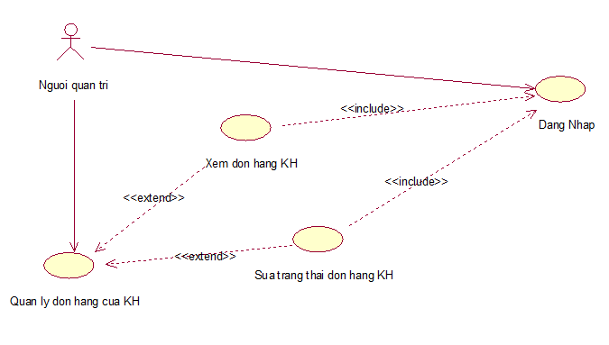

Hình 3.6. Biểu đồ phân rã use case Quản lý đơn hàng của KH

### 3.2.6. Biểu đồ phân rã use case Quản lý shipper

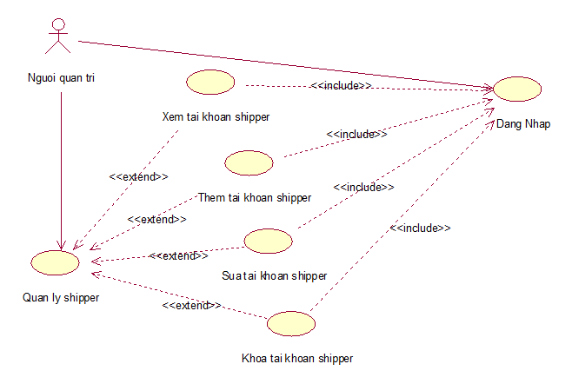

Hình 3.7. Biểu đồ phân rã use case Quản lý shipper

### 3.2.7. Biểu đồ phân rã use case Quản lý khuyến mại

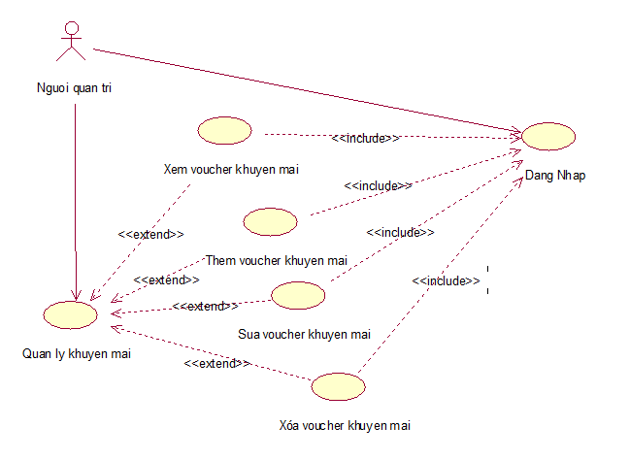

Hình 3.8. Biểu đồ phân rã use case Quản lý khuyến mại

### 3.2.8. Biểu đồ phân rã use case Quản lý giỏ hàng

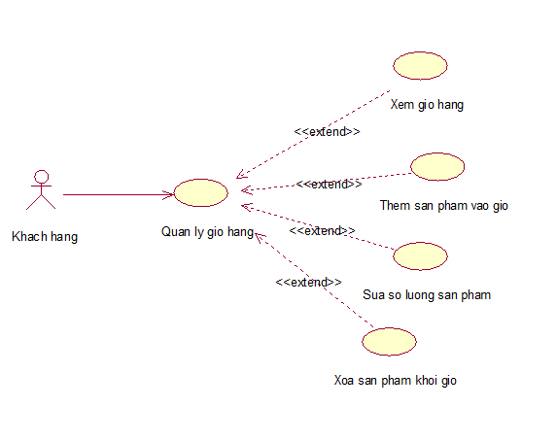

Hình 3.9. Biểu đồ phân rã use case Quản lý giỏ hàng

## 3.3. Đặc tả use case

**Đặc tả use case Đăng nhập**:

Bảng 3.1. Đặc tả use case Đăng nhập

|  |  |
| --- | --- |
| Mã use case | **UC01** |
| Tên use case | **Đăng nhập** |
| Tác nhân | Khách hàng, người quản trị, shipper |
| Mô tả | Cho phép người dùng đăng nhập vào hệ thống bằng cách cung cấp thông tin đăng nhập để truy cập vào các chức năng khác của hệ thống. |
| Tiền điều kiện | Không. |
| Luồng sự kiện chính | |  |  |  | | --- | --- | --- | | **TT** | **Thực hiện bởi** | **Hành động** | | 1 | Người dùng | Mở trang đăng nhập | | 2 | Hệ thống | Hiển thị giao diện đăng nhập | | 3 | Người dùng | Nhập thông tin đăng nhập | | 4 | Người dùng | Nhấn nút Đăng nhập | | 5 | Hệ thống | Xác thực thông tin đăng nhập | | 6 | Hệ thống | Cho phép truy cập các chức năng tương ứng với tài khoản | |
| Luồng sự kiện thay thế | |  |  |  | | --- | --- | --- | | **TT** | **Thực hiện bởi** | **Hành động** | | 5a | Hệ thống | Nếu thông tin đăng nhập không chính xác, hệ thống sẽ hiển thị thông báo lỗi và yêu cầu người dùng cung cấp lại thông tin đăng nhập. | |
| Hậu điều kiện | Người dùng đăng nhập được vào hệ thống |

**Đặc tả use case Đăng ký**:

Bảng 3.2. Đặc tả use case Đăng ký

|  |  |
| --- | --- |
| Mã use case | **UC02** |
| Tên use case | **Đăng ký** |
| Tác nhân | Khách hàng |
| Mô tả | Cho phép người dùng tạo mới tài khoản để sử dụng các chức năng khác của hệ thống |
| Tiền điều kiện | Không |
| Luồng sự kiện chính | |  |  |  | | --- | --- | --- | | **TT** | **Thực hiện bởi** | **Hành động** | | 1 | Khách hàng | Chọn chức năng đăng ký | | 2 | Hệ thống | Hiển thị giao diện đăng ký | | 3 | Khách hàng | Cung cấp thông tin cá nhân của mình như họ tên, địa chỉ email, số điện thoại, mật khẩu,… | | 4 | Khách hàng | Nhấn nút Đăng ký | | 5 | Hệ thống | Hệ thống xác thực thông tin và lưu trữ tài khoản của người dùng. | | 6 | Hệ thống | Chuyển hướng đến trang đăng nhập | |
| Luồng sự kiện thay thế | |  |  |  | | --- | --- | --- | | **TT** | **Thực hiện bởi** | **Hành động** | | 5a | Hệ thống | Nếu thông tin đăng ký không hợp lệ, hệ thống sẽ hiển thị thông báo lỗi và yêu cầu người dùng cung cấp lại thông tin đăng ký. | |
| Hậu điều kiện | Tài khoản được tạo và lưu trữ vào hệ thống |

**Đặc tả use case Xem loại sản phẩm**:

Bảng 3.3. Đặc tả use case Xem loại sản phẩm

|  |  |
| --- | --- |
| Mã use case | **UC03** |
| Tên use case | **Xem loại sản phẩm** |
| Tác nhân | Khách hàng |
| Mô tả | Người dùng muốn xem danh sách các loại sản phẩm được cung cấp bởi trang web bán hàng trực tuyến |
| Tiền điều kiện | Không |
| Luồng sự kiện chính | |  |  |  | | --- | --- | --- | | **TT** | **Thực hiện bởi** | **Hành động** | | 1 | Khách hàng | Nhấn vào nút Danh mục để xem danh sách loại sản phẩm | | 2 | Hệ thống | Hiển thị danh sách các loại SP | | 3 | Khách hàng | Có thể chọn một trong các loại sản phẩm để xem danh sách sản phẩm thuộc loại đó | |
| Luồng sự kiện thay thế | |  |  |  | | --- | --- | --- | | **TT** | **Thực hiện bởi** | **Hành động** | | 2a | Hệ thống | Nếu hệ thống không thể hiển thị danh sách các loại sản phẩm, thông báo lỗi sẽ được hiển thị cho người dùng | |
| Hậu điều kiện | Người dùng có thể xem danh sách các loại SP |

**Đặc tả use case Xem danh sách sản phẩm**:

Bảng 3.4. Đặc tả use case Xem danh sách sản phẩm

|  |  |
| --- | --- |
| Mã use case | **UC04** |
| Tên use case | **Xem danh sách sản phẩm** |
| Tác nhân | Khách hàng |
| Mô tả | Người dùng muốn xem danh sách các sản phẩm được cung cấp bởi trang web bán hàng trực tuyến |
| Tiền điều kiện | Không |
| Luồng sự kiện chính | |  |  |  | | --- | --- | --- | | **TT** | **Thực hiện bởi** | **Hành động** | | 1 | Khách hàng | Nhấn vào nút Sản phẩm để xem danh sách sản phẩm | | 2 | Hệ thống | Hiển thị danh sách các SP | |
| Luồng sự kiện thay thế | |  |  |  | | --- | --- | --- | | **TT** | **Thực hiện bởi** | **Hành động** | | 2a | Hệ thống | Nếu hệ thống không thể hiển thị danh sách các sản phẩm, thông báo lỗi sẽ được hiển thị cho người dùng | |
| Hậu điều kiện | Người dùng có thể xem danh sách các SP |

**Đặc tả use case Xem chi tiết sản phẩm**:

Bảng 3.5. Đặc tả use case Xem chi tiết sản phẩm

|  |  |
| --- | --- |
| Mã use case | **UC05** |
| Tên use case | **Xem chi tiết sản phẩm** |
| Tác nhân | Khách hàng |
| Mô tả | Người dùng muốn xem thông tin chi tiết về một sản phẩm cụ thể trên trang web bán hàng trực tuyến. |
| Tiền điều kiện | Người dùng đã tìm thấy sản phẩm cần xem thông tin chi tiết. |
| Luồng sự kiện chính | |  |  |  | | --- | --- | --- | | **TT** | **Thực hiện bởi** | **Hành động** | | 1 | Khách hàng | Người dùng nhấn vào tên sản phẩm cần xem chi tiết thông tin | | 2 | Hệ thống | Hiển thị trang chi tiết sản phẩm, bao gồm thông tin về sản phẩm, hình ảnh, giá cả, mô tả sản phẩm | |
| Luồng sự kiện thay thế | |  |  |  | | --- | --- | --- | | **TT** | **Thực hiện bởi** | **Hành động** | | 2a | Hệ thống | Nếu hệ thống không thể hiển thị trang chi tiết sản phẩm, thông báo lỗi sẽ được hiển thị cho người dùng | |
| Hậu điều kiện | Người dùng có thể xem thông tin chi tiết về sản phẩm |

**Đặc tả use case Tìm kiếm**:

Bảng 3.6. Đặc tả use case Tìm kiếm

|  |  |
| --- | --- |
| Mã use case | **UC06** |
| Tên use case | **Tìm kiếm** |
| Tác nhân | Khách hàng |
| Mô tả | Người dùng muốn tìm kiếm một sản phẩm cụ thể trên trang web bán hàng trực tuyến. |
| Tiền điều kiện | Không |
| Luồng sự kiện chính | |  |  |  | | --- | --- | --- | | **TT** | **Thực hiện bởi** | **Hành động** | | 1 | Khách hàng | Người dùng nhập từ khóa tìm kiếm vào ô tìm kiếm trên trang web bán hàng | | 2 | Khách hàng | Người dùng nhấn nút Tìm kiếm hoặc nhấn Enter trên bàn phím | | 3 | Hệ thống | Hệ thống hiển thị kết quả tìm kiếm liên quan đến từ khóa tìm kiếm, bao gồm tên sản phẩm, mô tả sản phẩm, hình ảnh sản phẩm và giá cả. | | 4 | Khách hàng | Người dùng có thể xem thông tin chi tiết của sản phẩm | |
| Luồng sự kiện thay thế | |  |  |  | | --- | --- | --- | | **TT** | **Thực hiện bởi** | **Hành động** | | 3a | Hệ thống | Nếu không có sản phẩm nào phù hợp với từ khóa tìm kiếm, hệ thống sẽ hiển thị thông báo không tìm thấy kết quả. | |
| Hậu điều kiện | Người dùng có thể tìm kiếm sản phẩm và xem danh sách các sản phẩm liên quan đến từ khóa tìm kiếm |

**Đặc tả use case Quản lý thông tin cá nhân**:

Bảng 3.7. Đặc tả use case Quản lý thông tin cá nhân

|  |  |
| --- | --- |
| Mã use case | **UC07** |
| Tên use case | **Quản lý thông tin cá nhân** |
| Tác nhân | Khách hàng |
| Mô tả | Người dùng muốn quản lý thông tin cá nhân của mình |
| Tiền điều kiện | Người dùng đã đăng nhập thành công |
| Luồng sự kiện chính | |  |  |  | | --- | --- | --- | | **TT** | **Thực hiện bởi** | **Hành động** | | 1 | Khách hàng | Nhấp vào tùy chọn quản lý thông tin cá nhân | | 2 | Hệ thống | Hiển thị trang quản lý thông tin cá nhân, bao gồm các tùy chọn để thay đổi thông tin cá nhân như tên, địa chỉ, số điện thoại, địa chỉ email,... | | 3 | Khách hàng | Thay đổi thông tin cá nhân nếu cần thiết | | 4 | Khách hàng | Người dùng nhấp vào nút Lưu để lưu các thay đổi | |
| Luồng sự kiện thay thế | |  |  |  | | --- | --- | --- | | **TT** | **Thực hiện bởi** | **Hành động** | | 4a | Hệ thống | Nếu người dùng nhập thông tin không hợp lệ hoặc thiếu thông tin bắt buộc, hệ thống sẽ yêu cầu người dùng cung cấp thông tin đúng và đầy đủ. | |
| Hậu điều kiện | Người dùng có thể quản lý thông tin cá nhân của mình và cập nhật các thông tin cá nhân theo nhu cầu |

**Đặc tả use case Quản lý giỏ hàng**:

Bảng 3.8. Đặc tả use case Quản lý giỏ hàng

|  |  |
| --- | --- |
| Mã use case | **UC08** |
| Tên use case | **Quản lý giỏ hàng** |
| Tác nhân | Khách hàng |
| Mô tả | Người dùng muốn quản lý giỏ hàng của mình |
| Tiền điều kiện | Người dùng đã đăng nhập thành công |
| Luồng sự kiện chính | |  |  |  | | --- | --- | --- | | **TT** | **Thực hiện bởi** | **Hành động** | | 1 | Khách hàng | Chọn sản phẩm muốn mua và nhấn nút Thêm vào giỏ hàng | | 2 | Hệ thống | Hiển thị sản phẩm đã được thêm vào giỏ hàng của người dùng | | 3 | Khách hàng | Người dùng có thể xem giỏ hàng và chỉnh sửa số lượng sản phẩm hoặc xóa sản phẩm ra khỏi giỏ hàng | |
| Luồng sự kiện thay thế | |  |  |  | | --- | --- | --- | | **TT** | **Thực hiện bởi** | **Hành động** | | 2a | Hệ thống | Nếu sản phẩm trong giỏ hàng đã hết hàng hoặc không còn có sẵn, hệ thống sẽ hiển thị thông báo cảnh báo cho người dùng và cho phép người dùng thêm sản phẩm đó khỏi giỏ hàng. | |
| Hậu điều kiện | Người dùng có thể quản lý giỏ hàng của mình chỉnh sửa số lượng sản phẩm trong giỏ hàng trước khi tiến hành thanh toán |

**Đặc tả use case Đặt hàng**:

Bảng 3.9. Đặc tả use case Đặt hàng

|  |  |
| --- | --- |
| Mã use case | **UC09** |
| Tên use case | **Đặt hàng** |
| Tác nhân | Khách hàng |
| Mô tả | Người dùng muốn đặt hàng |
| Tiền điều kiện | Người dùng đã đăng nhập thành công và đã chọn các sản phẩm muốn mua và thêm vào giỏ hàng |
| Luồng sự kiện chính | |  |  |  | | --- | --- | --- | | **TT** | **Thực hiện bởi** | **Hành động** | | 1 | Khách hàng | Chọn nút Đặt hàng trên trang giỏ hàng. | | 2 | Hệ thống | Hiển thị trang thanh toán, yêu cầu người dùng nhập và kiểm tra thông tin liên quan đến địa chỉ nhận hàng, phương thức thanh toán | | 3 | Khách hàng | Nhập thông tin cần thiết và xác nhận đặt hàng | | 4 | Hệ thống | Xác nhận đơn hàng và cung cấp thông tin đơn hàng cho người dùng | |
| Luồng sự kiện thay thế | |  |  |  | | --- | --- | --- | | **TT** | **Thực hiện bởi** | **Hành động** | | 4a | Hệ thống | Nếu thông tin liên quan đến địa chỉ nhận hàng hoặc phương thức thanh toán không hợp lệ, hệ thống sẽ yêu cầu người dùng cung cấp thông tin đúng và đầy đủ. | |
| Hậu điều kiện | Người dùng đã đặt hàng và nhận được thông tin liên quan đến đơn hàng của mình, bao gồm các sản phẩm đã đặt, địa chỉ nhận hàng, phương thức thanh toán. |

**Đặc tả use case Xem đơn hàng**:

Bảng 3.10. Đặc tả use case Xem đơn hàng

|  |  |
| --- | --- |
| Mã use case | **UC10** |
| Tên use case | **Xem đơn hàng** |
| Tác nhân | Khách hàng |
| Mô tả | Người dùng muốn xem thông tin liên quan đến các đơn hàng đã đặt |
| Tiền điều kiện | Người dùng đã đăng nhập vào trang web |
| Luồng sự kiện chính | |  |  |  | | --- | --- | --- | | **TT** | **Thực hiện bởi** | **Hành động** | | 1 | Khách hàng | Chọn nút Xem đơn hàng đã đặt | | 2 | Hệ thống | Hiển thị danh sách các đơn hàng đã đặt của người dùng | | 3 | Khách hàng | Người dùng chọn đơn hàng muốn xem. | | 4 | Hệ thống | Hiển thị thông tin liên quan đến đơn hàng, bao gồm các sản phẩm đã đặt, địa chỉ nhận hàng, phương thức thanh toán | |
| Luồng sự kiện thay thế | |  |  |  | | --- | --- | --- | | **TT** | **Thực hiện bởi** | **Hành động** | | 2a | Hệ thống | Nếu người dùng chưa có đơn hàng nào, hệ thống sẽ hiển thị thông báo tương ứng | |
| Hậu điều kiện | Người dùng có thể xem thông tin liên quan đến các đơn hàng đã đặt |

**Đặc tả use case Hủy đơn hàng**:

Bảng 3.11. Đặc tả use case Xem đơn hàng

|  |  |
| --- | --- |
| Mã use case | **UC11** |
| Tên use case | **Hủy đơn hàng** |
| Tác nhân | Khách hàng |
| Mô tả | Người dùng muốn hủy đơn hàng đã đặt |
| Tiền điều kiện | Người dùng đã đăng nhập vào trang web và có đơn hàng cần hủy |
| Luồng sự kiện chính | |  |  |  | | --- | --- | --- | | **TT** | **Thực hiện bởi** | **Hành động** | | 1 | Khách hàng | Chọn nút Hủy đơn hàng trên trang chi tiết đơn hàng | | 2 | Hệ thống | Hiển thị thông báo xác nhận về việc hủy đơn hàng và yêu cầu người dùng xác nhận lại việc hủy đơn hàng | | 3 | Khách hàng | Xác nhận việc hủy đơn hàng. | | 4 | Hệ thống | Hệ thống xử lý việc hủy đơn hàng và gửi thông báo tới người dùng xác nhận về việc hủy đơn hàng. | |
| Luồng sự kiện thay thế | |  |  |  | | --- | --- | --- | | **TT** | **Thực hiện bởi** | **Hành động** | | 2a | Hệ thống | Nếu đơn hàng đã được xử lý hoặc đã được giao hàng, hệ thống sẽ không cho phép người dùng hủy đơn hàng. | |
| Hậu điều kiện | Người dùng đã hủy thành công đơn hàng và nhận được thông báo xác nhận về việc hủy đơn hàng. |

**Đặc tả use case Đánh giá sản phẩm**:

Bảng 3.12. Đặc tả use case Đánh giá sản phẩm

|  |  |
| --- | --- |
| Mã use case | **UC12** |
| Tên use case | **Đánh giá sản phẩm** |
| Tác nhân | Khách hàng |
| Mô tả | Người dùng muốn đánh giá sản phẩm đã mua |
| Tiền điều kiện | Người dùng đã đăng nhập vào trang web |
| Luồng sự kiện chính | |  |  |  | | --- | --- | --- | | **TT** | **Thực hiện bởi** | **Hành động** | | 1 | Khách hàng | Chọn nút Đánh giá trong trang chi tiết sản phẩm | | 2 | Hệ thống | Hiển thị trang đánh giá, yêu cầu người dùng nhập thông tin đánh giá về sản phẩm | | 3 | Khách hàng | Nhập thông tin đánh giá | | 4 | Khách hàng | Nhấn Xác nhận | | 5 | Hệ thống | Lưu thông tin đánh giá | |
| Luồng sự kiện thay thế | |  |  |  | | --- | --- | --- | | **TT** | **Thực hiện bởi** | **Hành động** | | 3a | Hệ thống | Nếu thông tin không hợp lệ, hệ thống sẽ hiển thị thông báo lỗi. | |
| Hậu điều kiện | Người dùng đã đánh giá thành công sản phẩm |

**Đặc tả use case Quản lý loại sản phẩm**:

Bảng 3.13. Đặc tả use case Quản lý loại sản phẩm

|  |  |
| --- | --- |
| Mã use case | **UC13** |
| Tên use case | **Quản lý loại sản phẩm** |
| Tác nhân | Người quản trị |
| Mô tả | Người quản trị muốn quản lý các loại sản phẩm |
| Tiền điều kiện | Người quản trị đã đăng nhập vào trang quản trị |
| Xem   |  |  |  |  | | --- | --- | --- | --- | | Luồng sự kiện chính | **TT** | **Thực hiện bởi** | **Hành động** | | 1 | Người quản trị | Chọn chức năng Quản lý loại sản phẩm trên trang quản trị | | 2 | Hệ thống | Hiển thị danh sách loại SP | | Luồng sự kiện thay thế | 2a | Hệ thống | Nếu chưa có loại SP nào, hệ thống sẽ hiển thị thông báo tương ứng |   Thêm   |  |  |  |  | | --- | --- | --- | --- | | Luồng sự kiện chính | **TT** | **Thực hiện bởi** | **Hành động** | | 1 | Người quản trị | Chọn chức năng Thêm mới loại SP | | 2 | Hệ thống | Hiển thị trang Thêm mới loại SP | | 3 | Người quản trị | Nhập các thông tin cần thiết | | 4 | Người quản trị | Nhấn nút Thêm | | 5 | Hệ thống | Xác thực thông tin và lưu trữ loại sản phẩm | | Luồng sự kiện thay thế | 5a | Hệ thống | Nếu thông tin không hợp lệ, hệ thống sẽ hiển thị thông báo lỗi và yêu cầu cung cấp lại thông tin. |   Sửa   |  |  |  |  | | --- | --- | --- | --- | | Luồng sự kiện chính | **TT** | **Thực hiện bởi** | **Hành động** | | 1 | Người quản trị | Chọn chức năng Sửa trên một dòng loại SP | | 2 | Hệ thống | Hiển thị trang Sửa loại SP | | 3 | Người quản trị | Nhập các thông tin cần chỉnh sửa | | 4 | Người quản trị | Nhấn nút Lưu | | 5 | Hệ thống | Xác thực thông tin và cập nhật loại SP | | Luồng sự kiện thay thế | 5a | Hệ thống | Nếu thông tin không hợp lệ, hệ thống sẽ hiển thị thông báo lỗi và yêu cầu cung cấp lại thông tin. |   Xóa   |  |  |  |  | | --- | --- | --- | --- | | Luồng sự kiện chính | **TT** | **Thực hiện bởi** | **Hành động** | | 1 | Người quản trị | Chọn chức năng Xóa trên một dòng loại SP | | 2 | Hệ thống | Hiển thị thông báo xác nhận việc xóa loại sản phẩm và yêu cầu người quản trị xác nhận lại việc xóa. | | 3 | Người quản trị | Xác nhận việc xóa loại sản phẩm. | | 4 | Hệ thống | Xóa loại sản phẩm khỏi trang web bán hàng và cập nhật lại danh sách các loại sản phẩm. | | Luồng sự kiện thay thế | 4a | Hệ thống | Nếu loại sản phẩm đã được gắn kết với các sản phẩm khác, hệ thống sẽ không cho phép người quản trị xóa loại sản phẩm và hiển thị thông báo lỗi. | | |
| Hậu điều kiện | Người quản trị đã quản lý thành công các loại sản phẩm, bao gồm thao tác thêm, sửa, xóa các loại sản phẩm và cập nhật lại danh sách các loại sản phẩm. |

**Đặc tả use case Quản lý thương hiệu**:

Bảng 3.14. Đặc tả use case Quản lý thương hiệu

|  |  |
| --- | --- |
| Mã use case | **UC14** |
| Tên use case | **Quản lý thương hiệu** |
| Tác nhân | Người quản trị |
| Mô tả | Người quản trị muốn quản lý các thương hiệu |
| Tiền điều kiện | Người quản trị đã đăng nhập vào trang quản trị |
| Xem   |  |  |  |  | | --- | --- | --- | --- | | Luồng sự kiện chính | **TT** | **Thực hiện bởi** | **Hành động** | | 1 | Người quản trị | Chọn chức năng Quản lý thương hiệu trên trang quản trị | | 2 | Hệ thống | Hiển thị danh sách thương hiệu | | Luồng sự kiện thay thế | 2a | Hệ thống | Nếu chưa có thương hiệu nào, hệ thống sẽ hiển thị thông báo tương ứng |   Thêm   |  |  |  |  | | --- | --- | --- | --- | | Luồng sự kiện chính | **TT** | **Thực hiện bởi** | **Hành động** | | 1 | Người quản trị | Chọn chức năng Thêm mới thương hiệu | | 2 | Hệ thống | Hiển thị trang Thêm mới thương hiệu | | 3 | Người quản trị | Nhập các thông tin cần thiết | | 4 | Người quản trị | Nhấn nút Thêm | | 5 | Hệ thống | Xác thực thông tin và lưu trữ thương hiệu | | Luồng sự kiện thay thế | 5a | Hệ thống | Nếu thông tin không hợp lệ, hệ thống sẽ hiển thị thông báo lỗi và yêu cầu cung cấp lại thông tin. |   Sửa   |  |  |  |  | | --- | --- | --- | --- | | Luồng sự kiện chính | **TT** | **Thực hiện bởi** | **Hành động** | | 1 | Người quản trị | Chọn chức năng Sửa trên một dòng thương hiệu | | 2 | Hệ thống | Hiển thị trang Sửa thương hiệu | | 3 | Người quản trị | Nhập các thông tin cần chỉnh sửa | | 4 | Người quản trị | Nhấn nút Lưu | | 5 | Hệ thống | Xác thực thông tin và cập nhật thương hiệu | | Luồng sự kiện thay thế | 5a | Hệ thống | Nếu thông tin không hợp lệ, hệ thống sẽ hiển thị thông báo lỗi và yêu cầu cung cấp lại thông tin. |   Xóa   |  |  |  |  | | --- | --- | --- | --- | | Luồng sự kiện chính | **TT** | **Thực hiện bởi** | **Hành động** | | 1 | Người quản trị | Chọn chức năng Xóa trên một dòng thương hiệu | | 2 | Hệ thống | Hiển thị thông báo xác nhận việc xóa thương hiệu và yêu cầu người quản trị xác nhận lại việc xóa. | | 3 | Người quản trị | Xác nhận việc xóa loại sản phẩm. | | 4 | Hệ thống | Xóa loại sản phẩm và cập nhật lại danh sách các loại sản phẩm. | | Luồng sự kiện thay thế | 4a | Hệ thống | Nếu thương hiệu đã được gắn kết với các sản phẩm khác, hệ thống sẽ không cho phép người quản trị xóa thương hiệu và hiển thị thông báo lỗi. | | |
| Hậu điều kiện | Người quản trị đã quản lý thành công các thương hiệu, bao gồm thao tác thêm, sửa, xóa các thương hiệu và cập nhật lại danh sách các thương hiệu. |

**Đặc tả use case Quản lý sản phẩm**:

Bảng 3.15. Đặc tả use case Quản lý sản phẩm

|  |  |
| --- | --- |
| Mã use case | **UC15** |
| Tên use case | **Quản lý sản phẩm** |
| Tác nhân | Người quản trị |
| Mô tả | Người quản trị muốn quản lý các sản phẩm |
| Tiền điều kiện | Người quản trị đã đăng nhập vào trang quản trị |
| Xem   |  |  |  |  | | --- | --- | --- | --- | | Luồng sự kiện chính | **TT** | **Thực hiện bởi** | **Hành động** | | 1 | Người quản trị | Chọn chức năng Quản lý sản phẩm trên trang quản trị | | 2 | Hệ thống | Hiển thị danh sách SP | | Luồng sự kiện thay thế | 2a | Hệ thống | Nếu chưa có loại SP nào, hệ thống sẽ hiển thị thông báo tương ứng |   Thêm   |  |  |  |  | | --- | --- | --- | --- | | Luồng sự kiện chính | **TT** | **Thực hiện bởi** | **Hành động** | | 1 | Người quản trị | Chọn chức năng Thêm mới SP | | 2 | Hệ thống | Hiển thị trang Thêm mới SP | | 3 | Người quản trị | Nhập các thông tin | | 4 | Người quản trị | Nhập các thông tin cần thiết và nhấn nút Thêm | | 5 | Hệ thống | Xác thực thông tin và lưu trữ thông tin sản phẩm | | Luồng sự kiện thay thế | 5a | Hệ thống | Nếu thông tin không hợp lệ, hệ thống sẽ hiển thị thông báo lỗi và yêu cầu cung cấp lại thông tin. |   Sửa   |  |  |  |  | | --- | --- | --- | --- | | Luồng sự kiện chính | **TT** | **Thực hiện bởi** | **Hành động** | | 1 | Người quản trị | Chọn chức năng Sửa trên một dòng SP | | 2 | Hệ thống | Hiển thị trang Sửa SP | | 3 | Người quản trị | Nhập các thông tin cần chỉnh sửa | | 4 | Người quản trị | Nhấn nút Lưu | | 5 | Hệ thống | Xác thực thông tin và cập nhật SP | | Luồng sự kiện thay thế | 5a | Hệ thống | Nếu thông tin không hợp lệ, hệ thống sẽ hiển thị thông báo lỗi và yêu cầu cung cấp lại thông tin. |   Xóa   |  |  |  |  | | --- | --- | --- | --- | | Luồng sự kiện chính | **TT** | **Thực hiện bởi** | **Hành động** | | 1 | Người quản trị | Chọn chức năng Xóa trên một dòng SP | | 2 | Hệ thống | Hiển thị thông báo xác nhận việc xóa sản phẩm và yêu cầu người quản trị xác nhận lại việc xóa. | | 3 | Người quản trị | Xác nhận việc xóa sản phẩm. | | 4 | Hệ thống | Xóa sản phẩm và cập nhật lại danh sách các sản phẩm. | | Luồng sự kiện thay thế | 4a | Hệ thống | Nếu sản phẩm đã được đặt hàng và/hoặc đang ở trạng thái chờ xử lý, hệ thống sẽ không cho phép người quản trị xóa sản phẩm và hiển thị thông báo lỗi. | | |
| Hậu điều kiện | Người quản trị đã quản lý thành công các sản phẩm, bao gồm thao tác thêm, sửa, xóa các sản phẩm và cập nhật lại danh sách các sản phẩm. |

**Đặc tả use case Quản lý tài khoản KH**:

Bảng 3.16. Đặc tả use case Quản lý tài khoản KH

|  |  |
| --- | --- |
| Mã use case | **UC16** |
| Tên use case | **Quản lý tài khoản KH** |
| Tác nhân | Người quản trị |
| Mô tả | Người quản trị muốn quản lý tài khoản KH |
| Tiền điều kiện | Người quản trị đã đăng nhập vào trang quản trị |
| Xem   |  |  |  |  | | --- | --- | --- | --- | | Luồng sự kiện chính | **TT** | **Thực hiện bởi** | **Hành động** | | 1 | Người quản trị | Chọn chức năng Quản lý tài khoản của KH | | 2 | Hệ thống | Hiển thị danh sách TK của KH | | Luồng sự kiện thay thế | 2a | Hệ thống | Nếu chưa có tài khoản nào, hệ thống sẽ hiển thị thông báo tương ứng |   Khóa   |  |  |  |  | | --- | --- | --- | --- | | Luồng sự kiện chính | **TT** | **Thực hiện bởi** | **Hành động** | | 1 | Người quản trị | Chọn chức năng Khóa trên một dòng TK | | 2 | Hệ thống | Hiển thị thông báo xác nhận việc khóa tài khoản và yêu cầu người quản trị xác nhận lại việc khóa. | | 3 | Người quản trị | Xác nhận việc khóa tài khoản | | 4 | Hệ thống | Khóa tài khoản và cập nhật lại danh sách các tài khoản | | Luồng sự kiện thay thế | 4a | Hệ thống | Thông báo lỗi nếu khóa không thành công | | |
| Hậu điều kiện | Người quản trị đã thực hiện các thao tác quản lý tài khoản khách hàng thành công và cập nhật lại danh sách tài khoản |

**Đặc tả use case Quản lý đơn hàng của KH**:

Bảng 3.17. Đặc tả use case Quản lý đơn hàng của KH

|  |  |
| --- | --- |
| Mã use case | **UC17** |
| Tên use case | **Quản lý đơn hàng của KH** |
| Tác nhân | Người quản trị |
| Mô tả | Người quản trị muốn quản lý đơn hàng của KH |
| Tiền điều kiện | Người quản trị đã đăng nhập vào trang quản trị |
| Xem   |  |  |  |  | | --- | --- | --- | --- | | Luồng sự kiện chính | **TT** | **Thực hiện bởi** | **Hành động** | | 1 | Người quản trị | Chọn chức năng Quản lý đơn hàng của KH | | 2 | Hệ thống | Hiển thị danh sách đơn hàng của KH | | Luồng sự kiện thay thế | 2a | Hệ thống | Nếu chưa đơn hàng nào, hệ thống sẽ hiển thị thông báo tương ứng |   Sửa   |  |  |  |  | | --- | --- | --- | --- | | Luồng sự kiện chính | **TT** | **Thực hiện bởi** | **Hành động** | | 1 | Người quản trị | Chọn chức năng Sửa trên một dòng đơn hàng | | 2 | Hệ thống | Hiển thị trang Sửa thông tin đơn hàng | | 3 | Người quản trị | Chỉnh sửa thông tin như trạng thái đơn hàng, địa chỉ nhận hàng | | 4 | Người quản trị | Nhấn nút Lưu | | 5 | Hệ thống | Xác thực thông tin và cập nhật thông tin đơn hàng | | Luồng sự kiện thay thế | 5a | Hệ thống | Nếu thông tin đơn hàng không hợp lệ, hệ thống sẽ hiển thị thông báo lỗi và yêu cầu người quản trị nhập lại thông tin. | | |
| Hậu điều kiện | Người quản trị đã thực hiện các thao tác quản lý đơn hàng khách hàng thành công và lưu lại thông tin mới nếu cần. |

**Đặc tả use case Quản lý shipper**:

Bảng 3.18. Đặc tả use case Quản lý shipper

|  |  |
| --- | --- |
| Mã use case | **UC18** |
| Tên use case | **Quản lý shipper** |
| Tác nhân | Người quản trị |
| Mô tả | Người quản trị muốn quản lý các shipper |
| Tiền điều kiện | Người quản trị đã đăng nhập vào trang quản trị |
| Xem   |  |  |  |  | | --- | --- | --- | --- | | Luồng sự kiện chính | **TT** | **Thực hiện bởi** | **Hành động** | | 1 | Người quản trị | Chọn chức năng Quản lý shipper trên trang quản trị | | 2 | Hệ thống | Hiển thị danh sách shipper | | Luồng sự kiện thay thế | 2a | Hệ thống | Nếu chưa có shipper nào, hệ thống sẽ hiển thị thông báo tương ứng |   Thêm   |  |  |  |  | | --- | --- | --- | --- | | Luồng sự kiện chính | **TT** | **Thực hiện bởi** | **Hành động** | | 1 | Người quản trị | Chọn chức năng Thêm mới shipper | | 2 | Hệ thống | Hiển thị trang Thêm mới shipper | | 3 | Người quản trị | Nhập các thông tin cần thiết | | 4 | Người quản trị | Nhấn nút Thêm | | 5 | Hệ thống | Xác thực thông tin và lưu trữ thông tin shipper | | Luồng sự kiện thay thế | 5a | Hệ thống | Nếu thông tin không hợp lệ, hệ thống sẽ hiển thị thông báo lỗi và yêu cầu cung cấp lại thông tin. |   Sửa   |  |  |  |  | | --- | --- | --- | --- | | Luồng sự kiện chính | **TT** | **Thực hiện bởi** | **Hành động** | | 1 | Người quản trị | Chọn chức năng Sửa trên một dòng shipper | | 2 | Hệ thống | Hiển thị trang Sửa shipper | | 3 | Người quản trị | Nhập các thông tin cần chỉnh sửa | | 4 | Người quản trị | Nhấn nút Lưu | | 5 | Hệ thống | Xác thực thông tin và cập nhật thông tin shipper | | Luồng sự kiện thay thế | 5a | Hệ thống | Nếu thông tin không hợp lệ, hệ thống sẽ hiển thị thông báo lỗi và yêu cầu cung cấp lại thông tin. |   Khóa   |  |  |  |  | | --- | --- | --- | --- | | Luồng sự kiện chính | **TT** | **Thực hiện bởi** | **Hành động** | | 1 | Người quản trị | Chọn chức năng Khóa trên một dòng shipper | | 2 | Hệ thống | Hiển thị thông báo xác nhận việc khóa shipper và yêu cầu người quản trị xác nhận lại việc khóa. | | 3 | Người quản trị | Xác nhận việc khóa shipper. | | 4 | Hệ thống | Khóa shipper và cập nhật lại danh sách shipper. | | Luồng sự kiện thay thế | 4a | Hệ thống | Thông báo lỗi nếu khóa không thành công | | |
| Hậu điều kiện | Người quản trị đã quản lý thành công shipper và cập nhật lại danh sách shipper. |

**Đặc tả use case Quản lý khuyến mại**:

Bảng 3.19. Đặc tả use case Quản lý khuyến mại

|  |  |
| --- | --- |
| Mã use case | **UC19** |
| Tên use case | **Quản lý khuyến mại** |
| Tác nhân | Người quản trị |
| Mô tả | Người quản trị muốn quản lý các chương trình khuyến mại |
| Tiền điều kiện | Người quản trị đã đăng nhập vào trang quản trị |
| Xem   |  |  |  |  | | --- | --- | --- | --- | | Luồng sự kiện chính | **TT** | **Thực hiện bởi** | **Hành động** | | 1 | Người quản trị | Chọn chức năng Quản lý khuyến mại trên trang quản trị | | 2 | Hệ thống | Hiển thị danh sách các chương trình khuyến mại | | Luồng sự kiện thay thế | 2a | Hệ thống | Nếu chưa có chương trình khuyến mại nào, hệ thống sẽ hiển thị thông báo tương ứng |   Thêm   |  |  |  |  | | --- | --- | --- | --- | | Luồng sự kiện chính | **TT** | **Thực hiện bởi** | **Hành động** | | 1 | Người quản trị | Chọn chức năng Thêm mới chương trình khuyến mại | | 2 | Hệ thống | Hiển thị trang Thêm mới chương trình khuyến mại | | 3 | Người quản trị | Nhập các thông tin cần thiết | | 4 | Người quản trị | Nhấn nút Thêm | | 5 | Hệ thống | Xác thực thông tin và lưu trữ thông tin chương trình khuyến mại | | Luồng sự kiện thay thế | 5a | Hệ thống | Nếu thông tin không hợp lệ, hệ thống sẽ hiển thị thông báo lỗi và yêu cầu cung cấp lại thông tin. |   Sửa   |  |  |  |  | | --- | --- | --- | --- | | Luồng sự kiện chính | **TT** | **Thực hiện bởi** | **Hành động** | | 1 | Người quản trị | Chọn chức năng Sửa trên một dòng chương trình khuyến mại | | 2 | Hệ thống | Hiển thị trang Sửa chương trình khuyến mại | | 3 | Người quản trị | Nhập các thông tin cần chỉnh sửa | | 4 | Người quản trị | Nhấn nút Lưu | | 5 | Hệ thống | Xác thực thông tin và cập nhật thông tin chương trình khuyến mại | | Luồng sự kiện thay thế | 5a | Hệ thống | Nếu thông tin không hợp lệ, hệ thống sẽ hiển thị thông báo lỗi và yêu cầu cung cấp lại thông tin. |   Xóa   |  |  |  |  | | --- | --- | --- | --- | | Luồng sự kiện chính | **TT** | **Thực hiện bởi** | **Hành động** | | 1 | Người quản trị | Chọn chức năng Xóa trên một dòng chương trình khuyến mại. | | 2 | Hệ thống | Hiển thị thông báo xác nhận việc xóa chương trình khuyến mại và yêu cầu người quản trị xác nhận lại việc xóa. | | 3 | Người quản trị | Xác nhận việc xóa chương trình khuyến mại. | | 4 | Hệ thống | Xóa chương trình khuyến mại và cập nhật lại danh sách. | | Luồng sự kiện thay thế | 4a | Hệ thống | Nếu không thể xóa chương trình khuyến mại, hệ thống sẽ hiển thị thông báo lỗi. | | |
| Hậu điều kiện | Người quản trị đã quản lý thành công chương trình khuyến mại và cập nhật lại danh sách. |

**Đặc tả use case Thống kê**:

Bảng 3.20. Đặc tả use case Thống kê

|  |  |
| --- | --- |
| Mã use case | **UC20** |
| Tên use case | **Thống kê** |
| Tác nhân | Người quản trị |
| Mô tả | Người quản trị muốn thống kê doanh số bán hàng |
| Tiền điều kiện | Người quản trị đã đăng nhập vào trang quản trị |
| Luồng sự kiện chính | |  |  |  | | --- | --- | --- | | **TT** | **Thực hiện bởi** | **Hành động** | | 1 | Người quản trị | Chọn chức năng Thống kê | | 2 | Hệ thống | Hiển thị thông tin doanh số trong một khoảng thời gian nhất định, như trong tháng, quý hoặc năm | | 3 | Người quản trị | Có thể chọn các tiêu chí thống kê khác nhau, bao gồm số lượng đơn hàng, tổng giá trị đơn hàng, số lượng sản phẩm đã bán được | | 4 | Hệ thống | Hiển thị biểu đồ hoặc bảng thống kê để giúp người quản trị dễ dàng nhìn thấy các thông tin doanh số. | |
| Luồng sự kiện thay thế | |  |  |  | | --- | --- | --- | | **TT** | **Thực hiện bởi** | **Hành động** | | 2a | Hệ thống | Nếu dữ liệu thống kê không khả dụng hoặc không chính xác, hệ thống sẽ hiển thị thông báo lỗi và yêu cầu người quản trị thử lại sau. | |
| Hậu điều kiện | Người quản trị đã xem được thông tin thống kê doanh số và có thể sử dụng các kết quả này để đưa ra các phương hướng phát triển |

**Đặc tả use case Quản lý trạng thái giao hàng**:

Bảng 3.21. Đặc tả use case Quản lý trạng thái giao hàng

|  |  |
| --- | --- |
| Mã use case | **UC21** |
| Tên use case | **Quản lý trạng thái giao hàng** |
| Tác nhân | Shipper |
| Mô tả | Shipper muốn thay đổi trạng thái giao hàng |
| Tiền điều kiện | Shipper đã đăng nhập |
| Xem   |  |  |  |  | | --- | --- | --- | --- | | Luồng sự kiện chính | **TT** | **Thực hiện bởi** | **Hành động** | | 1 | Người quản trị | Chọn chức năng Quản lý trạng thái giao hàng | | 2 | Hệ thống | Hiển thị danh sách đơn hàng đang giao | | Luồng sự kiện thay thế | 2a | Hệ thống | Nếu chưa đơn hàng nào, hệ thống sẽ hiển thị thông báo tương ứng |   Sửa   |  |  |  |  | | --- | --- | --- | --- | | Luồng sự kiện chính | **TT** | **Thực hiện bởi** | **Hành động** | | 1 | Người quản trị | Chọn chức năng Cập nhật trên một dòng đơn hàng | | 2 | Hệ thống | Hiển thị trang Cập nhật thông tin đơn hàng | | 3 | Người quản trị | Chỉnh sửa thông tin trạng thái đơn hàng | | 4 | Người quản trị | Nhấn nút Lưu | | 5 | Hệ thống | Cập nhật thông tin đơn hàng | | Luồng sự kiện thay thế | 5a | Hệ thống | Nếu không thể cập nhật, hệ thống sẽ hiển thị thông báo lỗi. | | |
| Hậu điều kiện | Shipper đã thực hiện các thao tác quản lý trạng thái đơn hàng thành công và lưu lại thông tin mới. |

**Đặc tả use case Thay đổi mật khẩu**:

Bảng 3.22. Đặc tả use case Thay đổi mật khẩu

|  |  |
| --- | --- |
| Mã use case | **UC22** |
| Tên use case | **Thay đổi mật khẩu** |
| Tác nhân | Người quản trị, shipper |
| Mô tả | Người dùng muốn thay đổi mật khẩu cho tài khoản |
| Tiền điều kiện | Người dùng đã đăng nhập |
| Luồng sự kiện chính | |  |  |  | | --- | --- | --- | | **TT** | **Thực hiện bởi** | **Hành động** | | 1 | Người dùng | Chọn nút Tài khoản. | | 2 | Hệ thống | Hiển thị trang thông tin tài khoản. | | 3 | Khách hàng | Nhập thông tin mật khẩu mới. | | 4 | Khách hàng | Người dùng nhấp vào nút Lưu để lưu thay đổi. | | 5 | Hệ thống | Cập nhật mật khẩu mới cho tài khoản. | |
| Luồng sự kiện thay thế | |  |  |  | | --- | --- | --- | | **TT** | **Thực hiện bởi** | **Hành động** | | 5a | Hệ thống | Nếu thông tin không hợp lệ, hệ thống sẽ hiển thị thông báo lỗi. | |
| Hậu điều kiện | Người dùng đã thay đổi mật khẩu cho tài khoản. |

## 3.4. Biểu đồ lớp và biểu đồ tuần tự

**Biểu đồ lớp tổng quát**:



Hình 3.10. Biểu đồ lớp tổng quát

**Use case Đăng nhập**

Biểu đồ lớp:



Hình 3.11. Biểu đồ lớp use case Đăng nhập

Biểu đồ tuần tự:



Hình 3.12. Biểu đồ tuần tự use case Đăng nhập

**Use case Đăng ký**

Biểu đồ lớp:



Hình 3.13. Biểu đồ lớp use case Đăng ký

Biểu đồ tuần tự:



Hình 3.14. Biểu đồ tuần tự use case Đăng ký

**Use case Xem loại sản phẩm**

Biểu đồ lớp:



Hình 3.15. Biểu đồ lớp use case Xem loại sản phẩm

Biểu đồ tuần tự:



Hình 3.16. Biểu đồ tuần tự use case Xem loại sản phẩm

**Use case Xem danh sách sản phẩm**

Biểu đồ lớp:



Hình 3.17. Biểu đồ lớp use case Xem danh sách sản phẩm

Biểu đồ tuần tự:



Hình 3.18. Biểu đồ tuần tự use case Xem danh sách sản phẩm

**Use case Xem danh sách sản phẩm**

Biểu đồ lớp:



Hình 3.19. Biểu đồ lớp use case Xem danh sách sản phẩm

Biểu đồ tuần tự:



Hình 3.20. Biểu đồ tuần tự use case Xem danh sách sản phẩm

**Use case Tìm kiếm**

Biểu đồ lớp:



Hình 3.21. Biểu đồ lớp use case Tìm kiếm

Biểu đồ tuần tự:



Hình 3.22. Biểu đồ tuần tự use case Tìm kiếm

**Use case Quản lý thông tin cá nhân**

Biểu đồ lớp:



Hình 3.23. Biểu đồ lớp use case Quản lý thông tin cá nhân

Biểu đồ tuần tự:



Hình 3.24. Biểu đồ tuần tự use case Quản lý thông tin cá nhân

**Use case Quản lý giỏ hàng**

Biểu đồ lớp:



Hình 3.25. Biểu đồ lớp use case Quản lý giỏ hàng

Biểu đồ tuần tự:



Hình 3.26. Biểu đồ tuần tự use case Quản lý giỏ hàng

**Use case Đặt hàng**

Biểu đồ lớp:



Hình 3.27. Biểu đồ lớp use case Đặt hàng

Biểu đồ tuần tự:



Hình 3.28. Biểu đồ tuần tự use case Đặt hàng

**Use case Xem đơn hàng**

Biểu đồ lớp:



Hình 3.29. Biểu đồ lớp use case Xem đơn hàng

Biểu đồ tuần tự:



Hình 3.30. Biểu đồ tuần tự use case Xem đơn hàng

**Use case Hủy đơn hàng**

Biểu đồ lớp:



Hình 3.31. Biểu đồ lớp use case Hủy đơn hàng

Biểu đồ tuần tự:



Hình 3.32. Biểu đồ tuần tự use case Hủy đơn hàng

**Use case Quản lý loại sản phẩm**

Biểu đồ lớp:



Hình 3.33. Biểu đồ lớp use case Quản lý loại sản phẩm

Biểu đồ tuần tự:



Hình 3.34. Biểu đồ tuần tự use case Quản lý loại sản phẩm

**Use case Quản lý thương hiệu**

Biểu đồ lớp:



Hình 3.35. Biểu đồ lớp use case Quản lý thương hiệu

Biểu đồ tuần tự:



Hình 3.36. Biểu đồ tuần tự use case Quản lý thương hiệu

**Use case Quản lý sản phẩm**

Biểu đồ lớp:



Hình 3.37. Biểu đồ lớp use case Quản lý sản phẩm

Biểu đồ tuần tự:



Hình 3.38. Biểu đồ tuần tự use case Quản lý sản phẩm

**Use case Quản lý tài khoản KH**

Biểu đồ lớp:

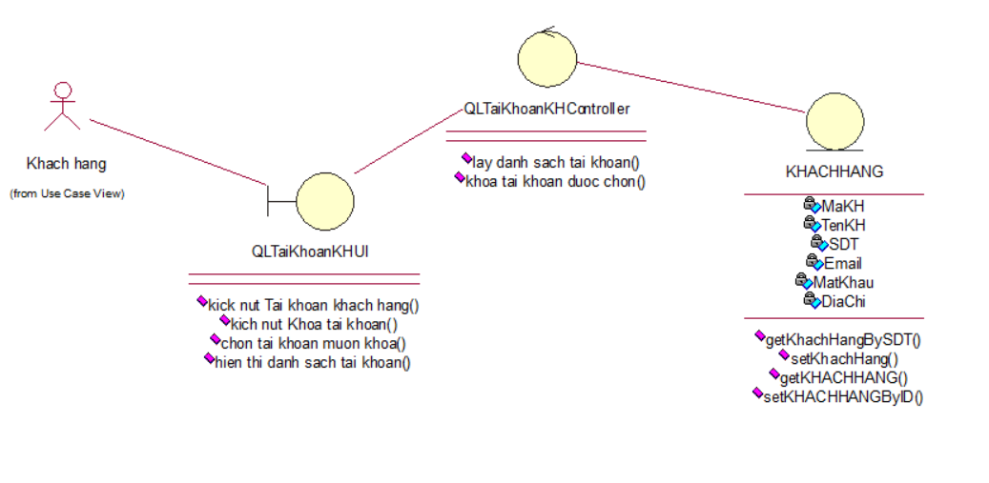

Hình 3.39. Biểu đồ lớp use case Quản lý tài khoản KH

Biểu đồ tuần tự:

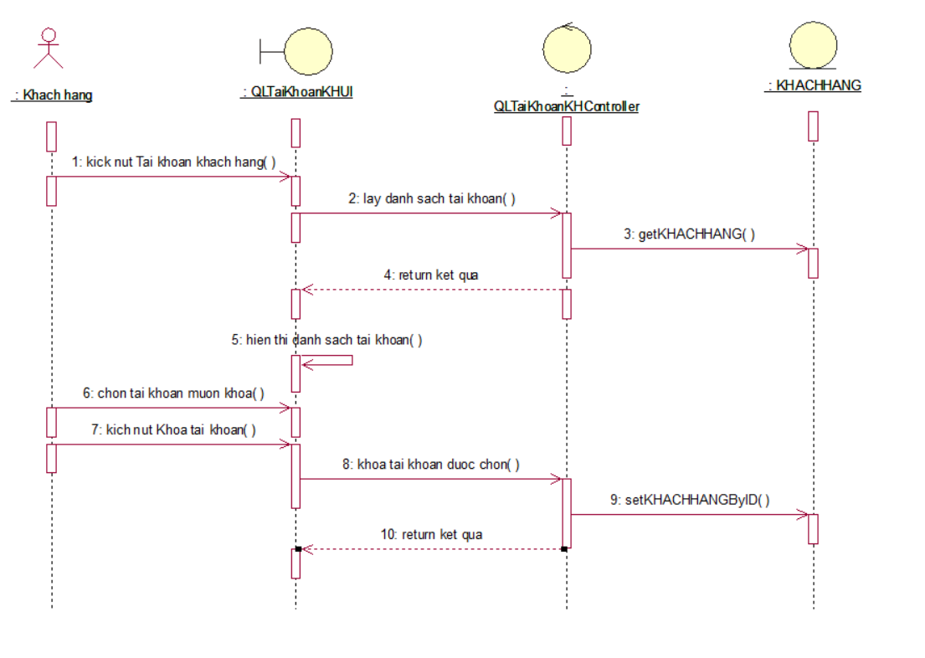

Hình 3.40. Biểu đồ tuần tự use case Quản lý tài khoản KH

**Use case Quản lý shipper**

Biểu đồ lớp:



Hình 3.41. Biểu đồ lớp use case Quản lý shipper

Biểu đồ tuần tự:



Hình 3.42. Biểu đồ tuần tự use case Quản lý shipper

**Use case Quản lý khuyến mại**

Biểu đồ lớp:

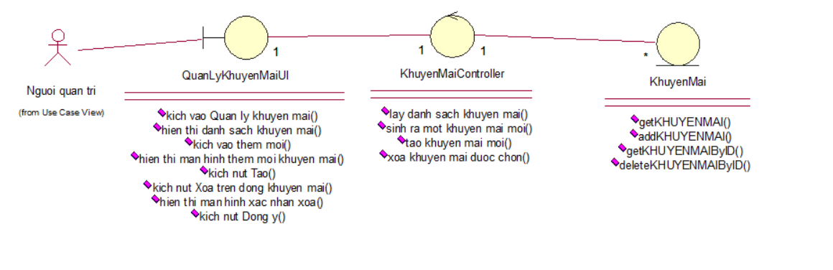

Hình 3.43. Biểu đồ lớp use case Quản lý khuyến mại

Biểu đồ tuần tự:

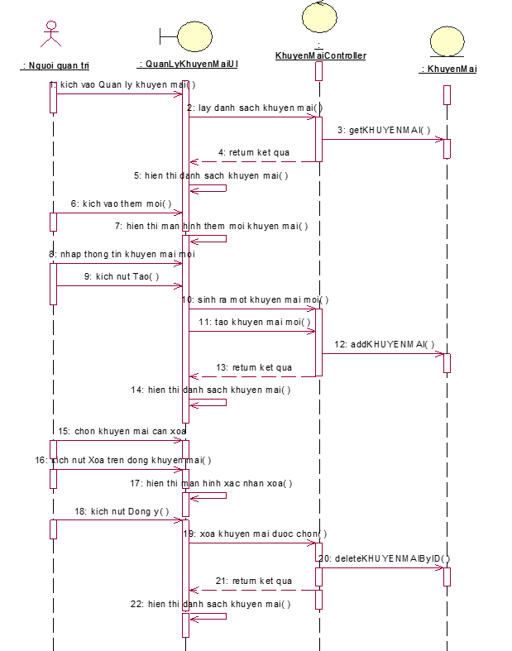

Hình 3.44. Biểu đồ tuần tự use case Quản lý khuyến mại

**Use case Thống kê**

Biểu đồ lớp:



Hình 3.45. Biểu đồ lớp use case Thống kê

Biểu đồ tuần tự:



Hình 3.46. Biểu đồ tuần tự use case Thống kê

**Use case Quản lý trạng thái giao hàng**

Biểu đồ lớp:



Hình 3.47. Biểu đồ lớp use case Quản lý trạng thái giao hàng

Biểu đồ tuần tự:



Hình 3.48. Biểu đồ tuần tự use case Quản lý trạng thái giao hàng

## 3.5. Biểu đồ hoạt động

Biểu đồ hoạt động đăng nhập:

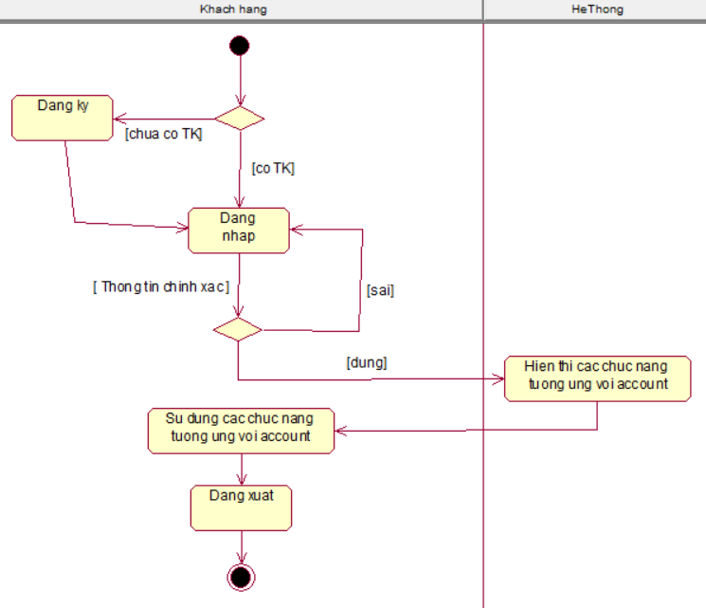

Hình 3.49. Biểu đồ hoạt động đăng nhập

Biểu đồ hoạt động quy trình sử dụng website của khách hàng:



Hình 3.50. Biểu đồ hoạt động quy trình sử dụng website của khách hàng

Biểu đồ hoạt động quản lý loại sản phẩm:



Hình 3.51. Biểu đồ hoạt động quản lý loại sản phẩm

Biểu đồ hoạt động quản lý thương hiệu:



Hình 3.52. Biểu đồ hoạt động quản lý thương hiệu

Biểu đồ hoạt động quản lý sản phẩm:



Hình 3.53. Biểu đồ hoạt động quản lý sản phẩm

Biểu đồ hoạt động quản lý tài khoản khách hàng:

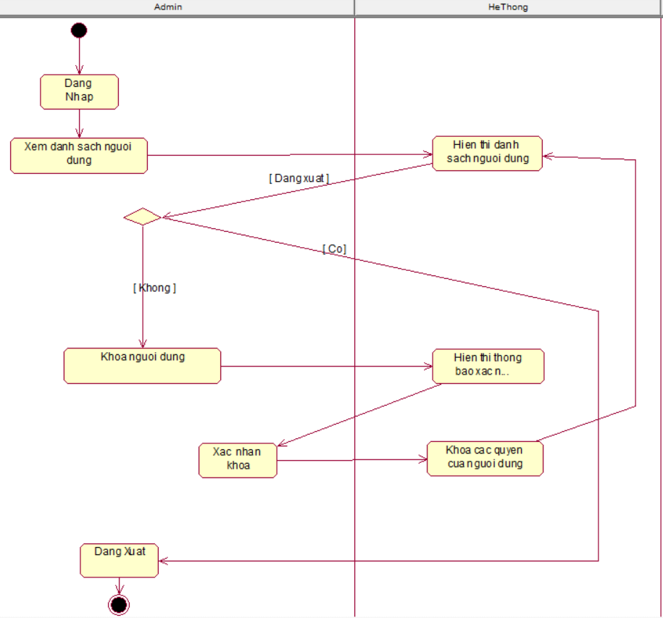

Hình 3.54. Biểu đồ hoạt động quản lý tài khoản khách hàng

Biểu đồ hoạt động quản lý đơn hàng của khách hàng:

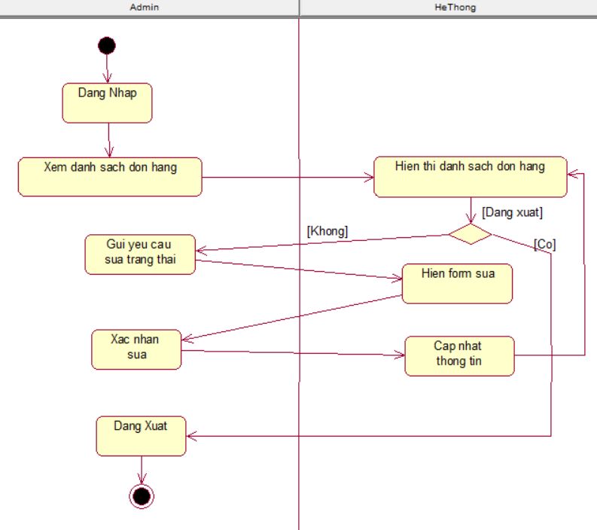

Hình 3.55. Biểu đồ hoạt động quản lý đơn hàng của khách hàng

## 3.6. Thiết kế cơ sở dữ liệu

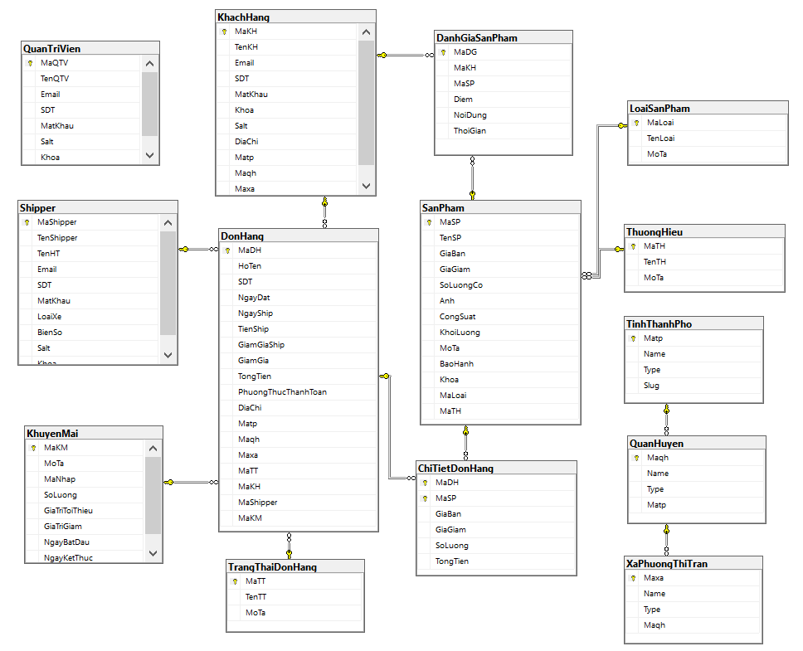

Hình 3.56. Thiết kế cơ sở dữ liệu

Bảng Loại sản phẩm:

Bảng 3.23. Mô tả bảng Loại sản phẩm

|  |  |  |
| --- | --- | --- |
| **Tên thuộc tính** | **Kiểu dữ liệu** | **Mô tả** |
| MaLoai | int | Mã loại |
| TenLoai | nvarchar(250) | Tên loại |
| MoTa | nvarchar(250) | Mô tả |

Bảng Thương hiệu:

Bảng 3.24. Mô tả bảng Thương hiệu

|  |  |  |
| --- | --- | --- |
| **Tên thuộc tính** | **Kiểu dữ liệu** | **Mô tả** |
| MaTH | int | Mã thương hiệu |
| TenTH | nvarchar(250) | Tên thương hiệu |
| MoTa | nvarchar(250) | Mô tả |

Bảng Sản phẩm:

Bảng 3.25. Mô tả bảng Sản phẩm

|  |  |  |
| --- | --- | --- |
| **Tên thuộc tính** | **Kiểu dữ liệu** | **Mô tả** |
| MaSP | int | Mã sản phẩm |
| TenSP | nvarchar(250) | Tên sản phẩm |
| GiaBan | int | Giá bán |
| GiaGiam | int | Giá giảm |
| SoLuongCo | int | Số lượng có |
| Anh | nvarchar(250) | Ảnh |
| CongSuat | int | Công suất |
| KhoiLuong | float | Khối lượng |
| BaoHanh | int | Bảo hành |
| MoTa | nvarchar(500) | Mô tả |
| Khoa | bit | Trạng thái khóa |
| MaLoai | int | Mã loại |
| MaTH | int | Mã thương hiệu |

Bảng Khách hàng:

Bảng 3.26. Mô tả bảng Khách hàng

|  |  |  |
| --- | --- | --- |
| **Tên thuộc tính** | **Kiểu dữ liệu** | **Mô tả** |
| MaKH | int | Mã khách hàng |
| TenKH | nvarchar(250) | Tên khách hàng |
| Email | varchar(100) | Email |
| SDT | char(10) | Số điện thoại |
| MatKhau | nvarchar(50) | Mật khẩu |
| Salt | nvarchar(50) | Salt |
| Khoa | bit | Trạng thái khóa |
| DiaChi | nvarchar(500) | Địa chỉ khách hàng |
| Matp | varchar(5) | Mã tỉnh, thành phố |
| Maqh | varchar(5) | Mã quận, huyện |
| Maxa | varchar(5) | Mã xã, phường |

Bảng Shipper:

Bảng 3.27. Mô tả bảng Shipper

|  |  |  |
| --- | --- | --- |
| **Tên thuộc tính** | **Kiểu dữ liệu** | **Mô tả** |
| MaShipper | int | Mã shipper |
| TenShipper | nvarchar(250) | Tên shipper |
| Email | varchar(100) | Email |
| SDT | char(10) | Số điện thoại |
| MatKhau | nvarchar(50) | Mật khẩu |
| Salt | nvarchar(50) | Salt |
| Khoa | bit | Trạng thái khóa |
| LoaiXe | nvarchar(500) | Loại xe |
| BienSo | varchar(5) | Biển số xe |

Bảng Quản trị viên:

Bảng 3.28. Mô tả bảng Quản trị viên

|  |  |  |
| --- | --- | --- |
| **Tên thuộc tính** | **Kiểu dữ liệu** | **Mô tả** |
| MaQTV | int | Mã quản trị viên |
| TenQTV | nvarchar(250) | Tên quản trị viên |
| Email | varchar(100) | Email |
| SDT | char(10) | Số điện thoại |
| MatKhau | nvarchar(50) | Mật khẩu |
| Salt | nvarchar(50) | Salt |
| Khoa | bit | Trạng thái khóa |

Bảng Đơn hàng:

Bảng 3.29. Mô tả bảng Đơn hàng

|  |  |  |
| --- | --- | --- |
| **Tên thuộc tính** | **Kiểu dữ liệu** | **Mô tả** |
| MaDH | int | Mã đơn hàng |
| HoTen | nvarchar(250) | Họ tên người nhận |
| SDT | char(10) | Số điện thoại nhận hàng |
| NgayDat | datetime | Ngày đặt |
| NgayShip | datetime | Ngày giao hàng |
| TienShip | int | Phí vận chuyển |
| GiamGiaShip | int | Giảm giá vận chuyển |
| GiamGia | int | Giảm giá đơn hàng |
| TongTien | int | Tổng tiền |
| DiaChi | nvarchar(500) | Địa chỉ giao hàng |
| Matp | varchar(5) | Mã tỉnh, thành phố |
| Maqh | varchar(5) | Mã quận, huyện |
| Maxa | varchar(5) | Mã xã, phường |
| MaTT | int | Mã trạng thái |
| MaKH | int | Mã khách hàng |
| MaShipper | int | Mã shipper |
| MaKM | int | Mã khuyến mại |

Bảng Chi tiết đơn hàng:

Bảng 3.30. Mô tả bảng Chi tiết đơn hàng

|  |  |  |
| --- | --- | --- |
| **Tên thuộc tính** | **Kiểu dữ liệu** | **Mô tả** |
| MaDH | int | Mã đơn hàng |
| MaSP | int | Mã sản phẩm |
| GiaBan | int | Giá bán |
| GiaGiam | int | Giá giảm |
| SoLuong | int | Số lượng |
| TongTien | int | Tổng tiền |

Bảng Đánh giá sản phẩm:

Bảng 3.31. Mô tả bảng Đánh giá sản phẩm

|  |  |  |
| --- | --- | --- |
| **Tên thuộc tính** | **Kiểu dữ liệu** | **Mô tả** |
| MaDG | int | Mã đánh giá |
| MaKH | int | Mã khách hàng |
| MaSP | int | Mã sản phẩm |
| Diem | tinyint | Điểm |
| NoiDung | nvarchar(500) | Nội dung |
| ThoiGian | datetime | Thời gian |

Bảng Khuyến mại:

Bảng 3.32. Mô tả bảng Khuyến mại

|  |  |  |
| --- | --- | --- |
| **Tên thuộc tính** | **Kiểu dữ liệu** | **Mô tả** |
| MaKM | int | Mã khuyến mại |
| MaNhap | varchar(50) | Mã nhập khuyến mại |
| MoTa | nvarchar(250) | Mô tả |
| SoLuong | int | Số lượng |
| GTToiThieu | int | Giá trị tối thiểu |
| GTGiam | int | Giá trị giảm |
| NgayBatDau | datetime | Ngày bắt đầu |
| NgayKetThuc | datetime | Ngày kết thúc |

## 3.7. Thiết kế giao diện

### 3.7.1. Giao diện khách hàng

Giao diện màn hình trang chủ:

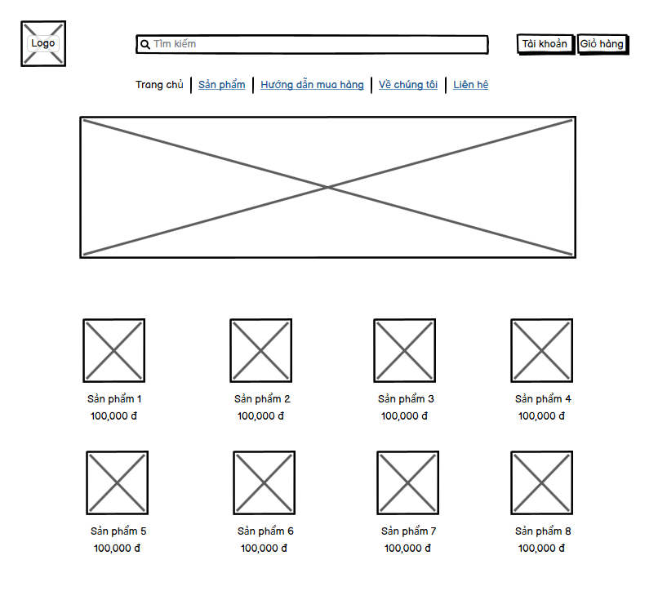

Hình 3.57. Giao diện màn hình trang chủ

Giao diện màn hình đăng nhập:

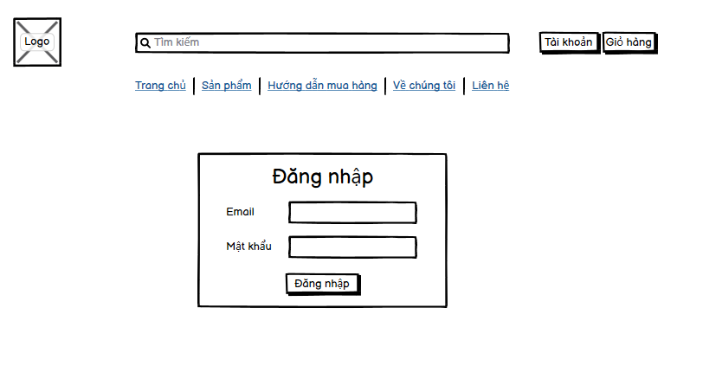

Hình 3.58. Giao diện màn hình đăng nhập

Giao diện màn hình đăng ký:

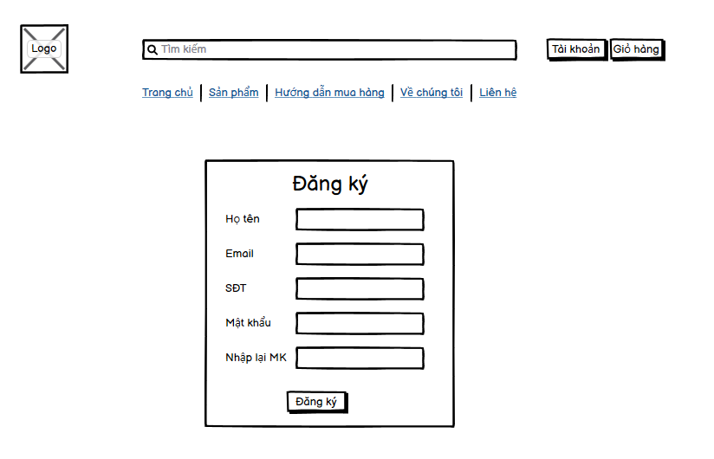

Hình 3.59. Giao diện màn hình đăng ký

Giao diện màn hình danh sách sản phẩm:

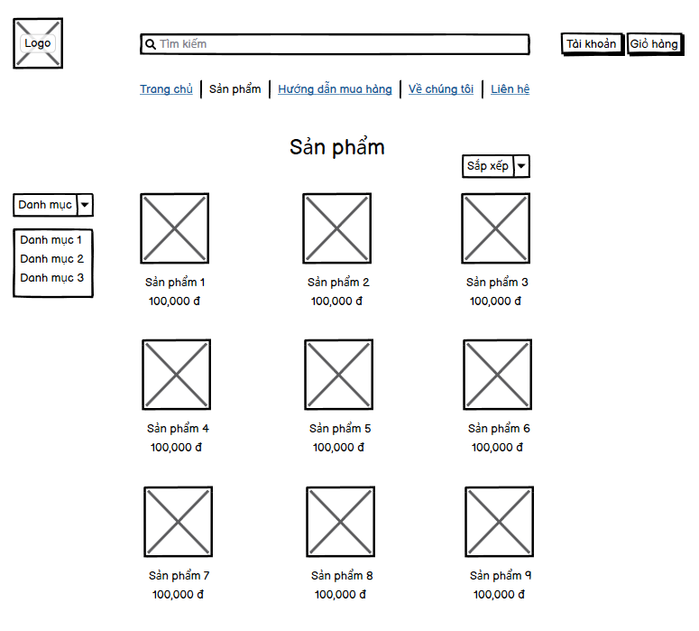

Hình 3.60. Giao diện màn hình danh sách sản phẩm

Giao diện màn hình chi tiết sản phẩm:

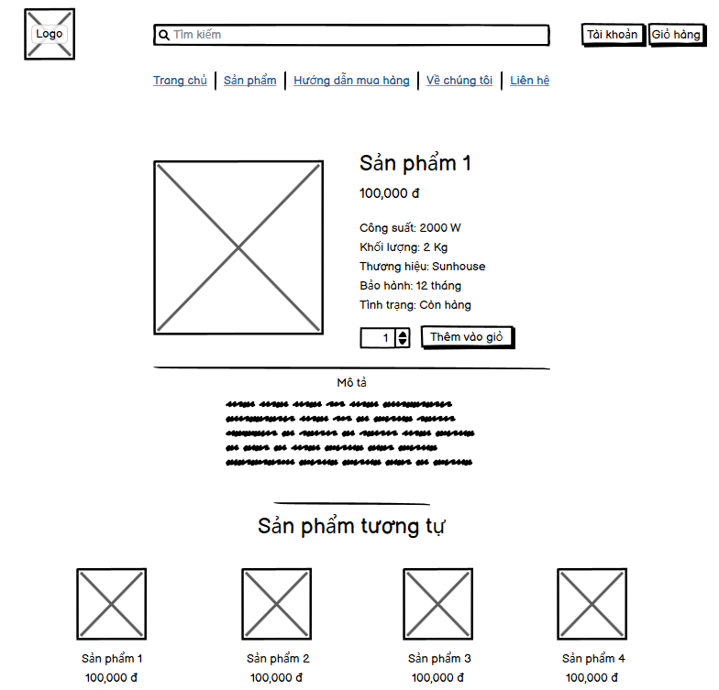

Hình 3.61. Giao diện màn hình chi tiết sản phẩm

Giao diện màn hình giỏ hàng:

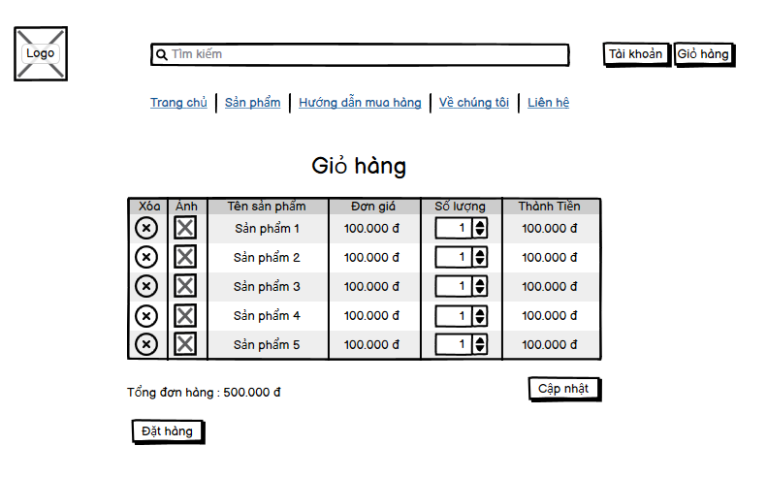

Hình 3.62. Giao diện màn hình giỏ hàng

Giao diện màn hình đặt hàng:

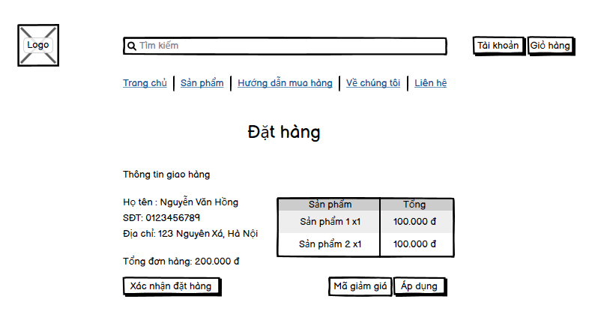

Hình 3.63. Giao diện màn hình đặt hàng

Giao diện màn hình xem đơn hàng:

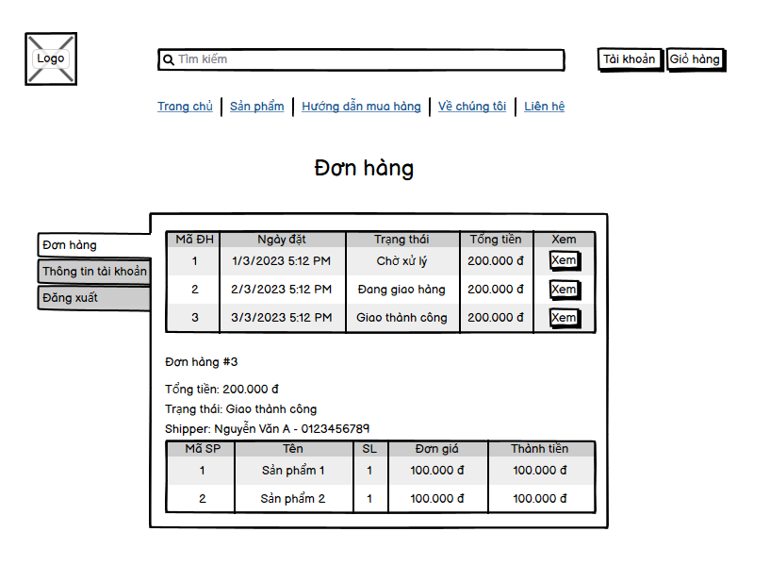

Hình 3.64. Giao diện màn hình xem đơn hàng

Giao diện màn hình thông tin tài khoản:

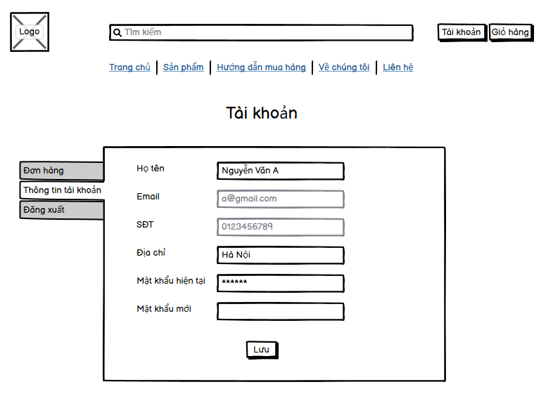

Hình 3.65. Giao diện màn hình thông tin tài khoản

### 3.7.2. Giao diện người quản trị

Giao diện màn hình trang chủ:

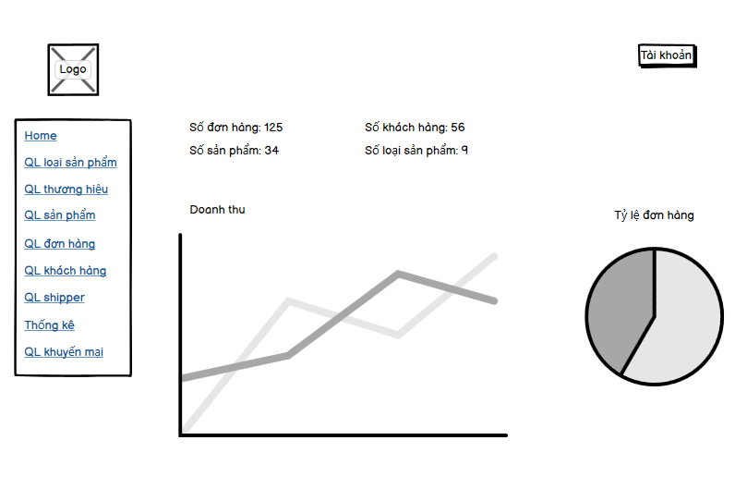

Hình 3 66. Giao diện màn hình trang chủ

Giao diện màn hình quản lý loại sản phẩm:

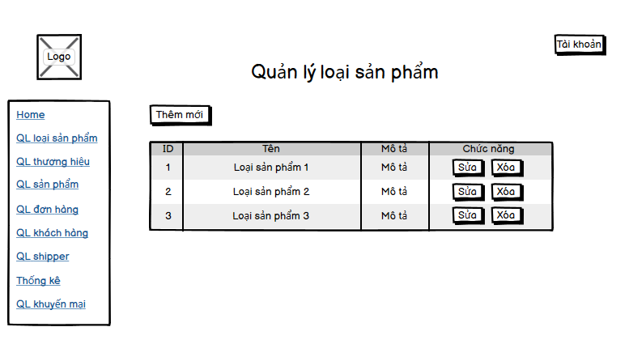

Hình 3.67. Giao diện màn hình quản lý loại sản phẩm

Giao diện màn hình quản lý thương hiệu:

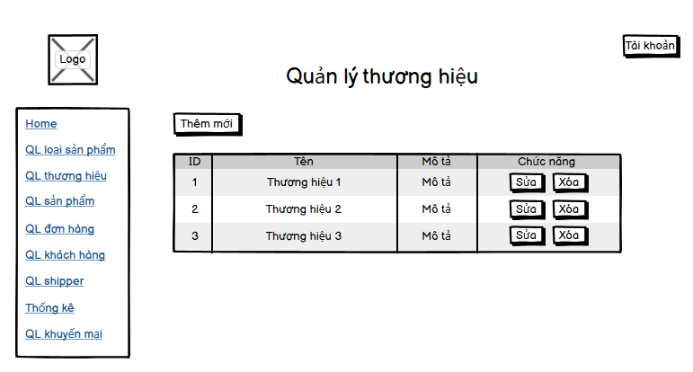

Hình 3.68. Giao diện màn hình quản lý thương hiệu

Giao diện màn hình quản lý sản phẩm:

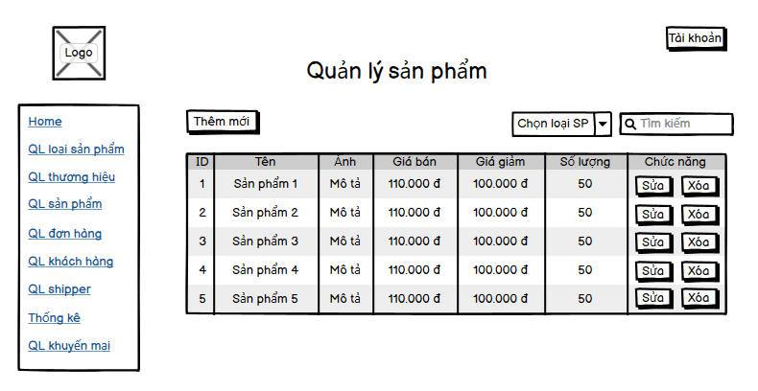

Hình 3.69. Giao diện màn hình quản lý sản phẩm

Giao diện màn hình thêm mới sản phẩm:

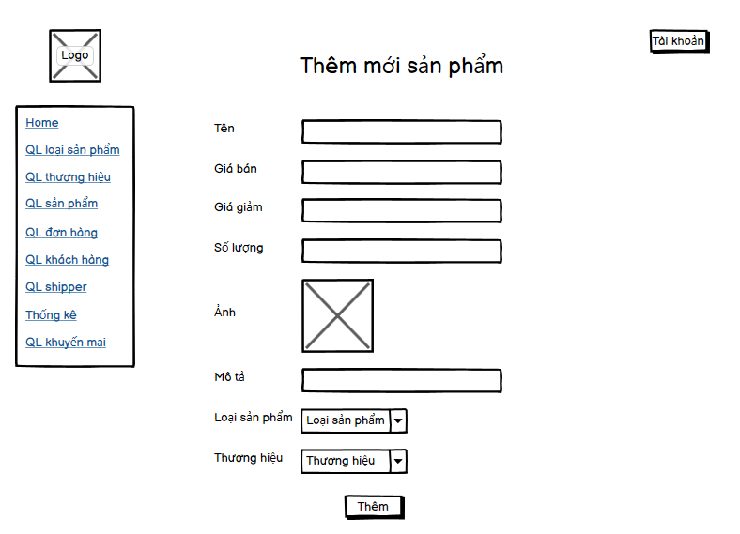

Hình 3.70. Giao diện màn hình thêm mới sản phẩm

Giao diện màn hình sửa sản phẩm:

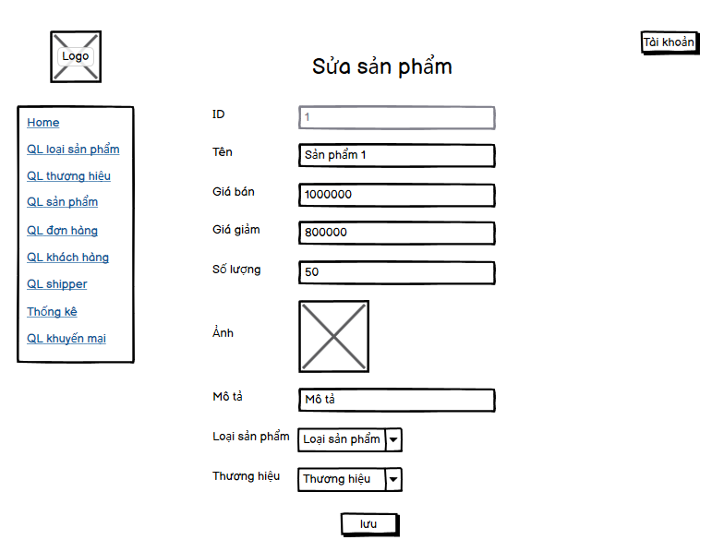

Hình 3.71. Giao diện màn hình sửa sản phẩm

Giao diện màn hình xóa sản phẩm:

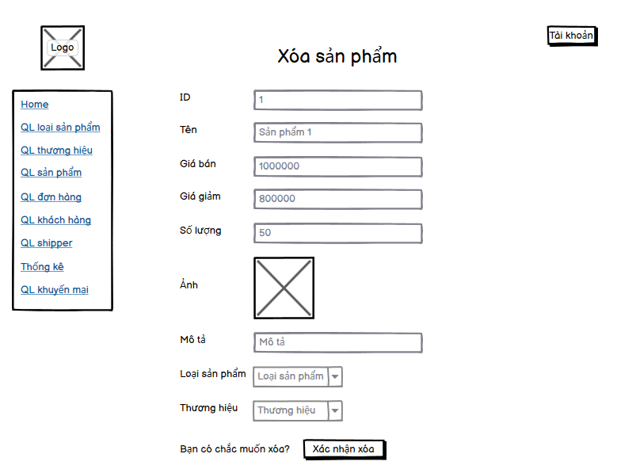

Hình 3.72. Giao diện màn hình xóa sản phẩm

Giao diện màn hình quản lý đơn hàng:

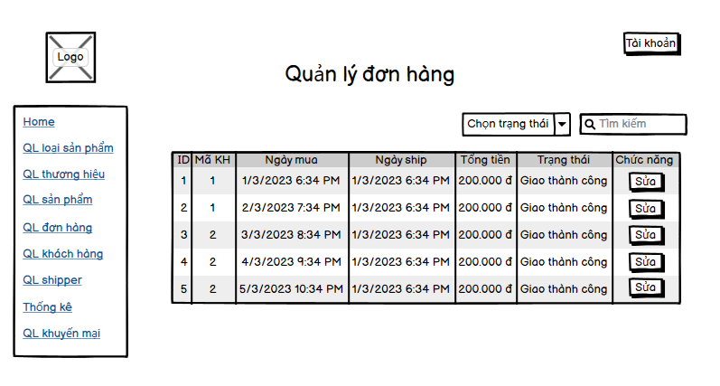

Hình 3.73. Giao diện màn hình quản lý đơn hàng

Giao diện màn hình cập nhật trạng thái đơn hàng:

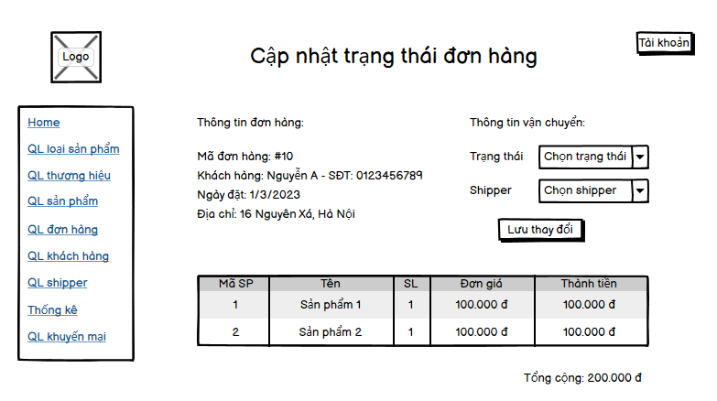

Hình 3.74. Giao diện màn hình cập nhật trạng thái đơn hàng

Giao diện màn hình quản lý khách hàng:

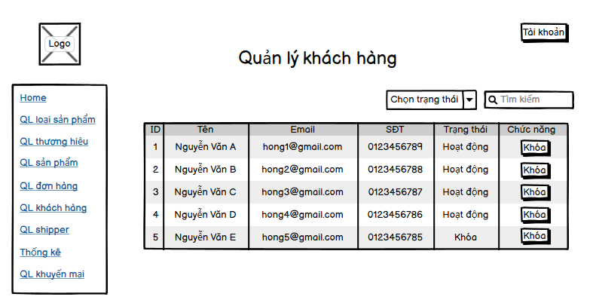

Hình 3.75. Giao diện màn hình quản lý khách hàng

Giao diện màn hình khóa khách hàng:

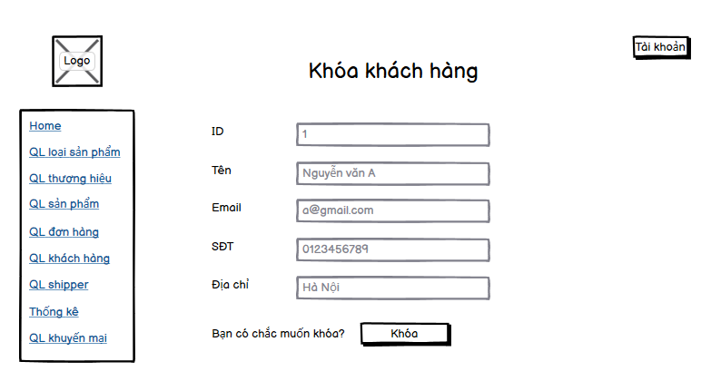

Hình 3.76. Giao diện màn hình khóa khách hàng

Giao diện màn hình quản lý shipper:

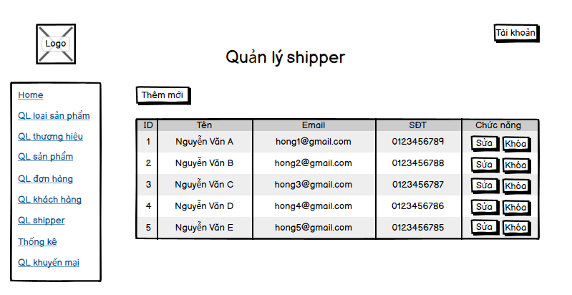

Hình 3.77. Giao diện màn hình quản lý shipper

Giao diện màn hình thống kê:

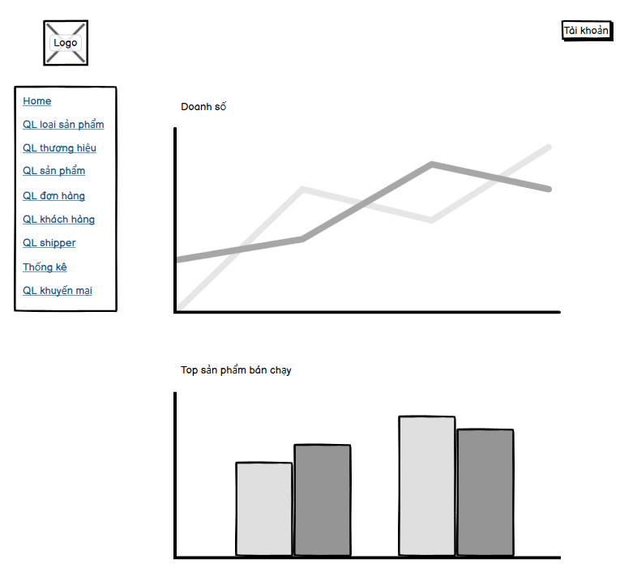

Hình 3.78. Giao diện màn hình thống kê

Giao diện màn hình quản lý voucher khuyến mại:

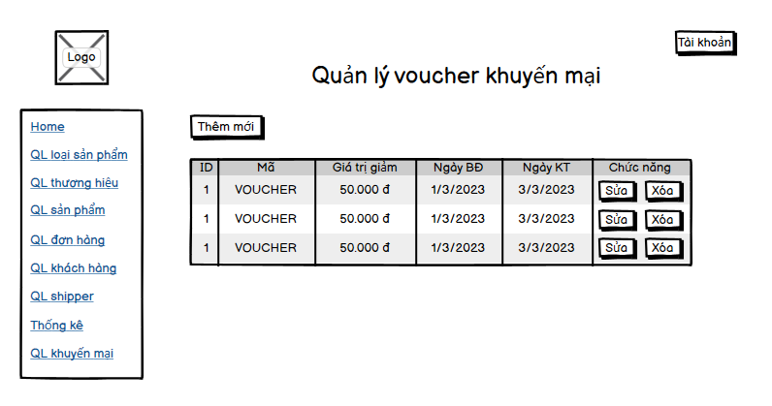

Hình 3.79. Giao diện màn hình quản lý voucher khuyến mại

### 3.7.4. Giao diện shipper

Giao diện màn hình quản lý giao hàng:

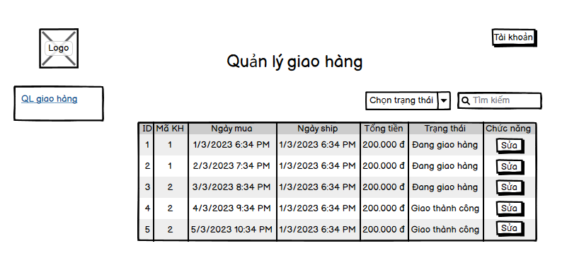

Hình 3.80. Giao diện màn hình quản lý giao hàng

Giao diện màn hình cập nhật trạng thái đơn hàng:

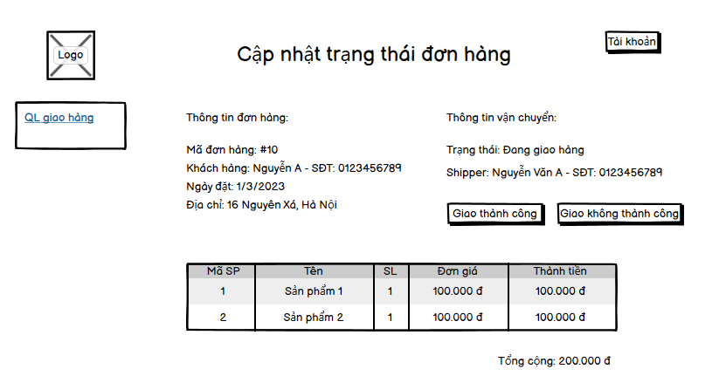

Hình 3.81. Giao diện màn hình cập nhật giao hàng

# CHƯƠNG 4. KẾT QUẢ ĐẠT ĐƯỢC VÀ KIỂM THỬ

## 4.1. Kết quả đạt được

### 4.1.1. Khách hàng

Giao diện trang chủ: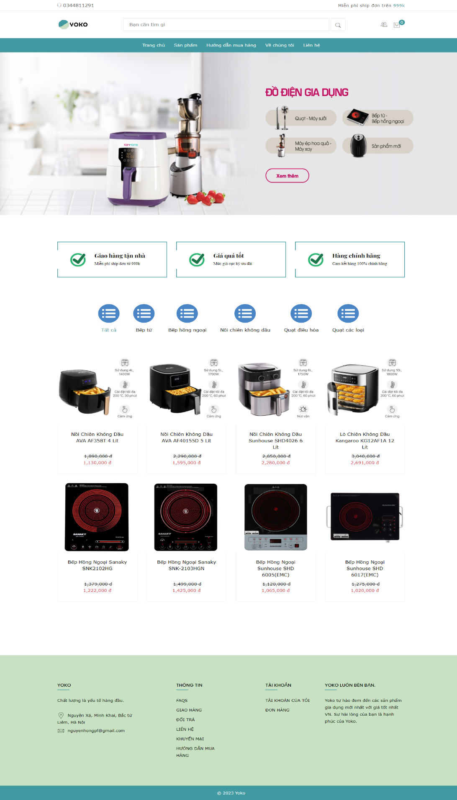

Hình 4.1. Giao diện trang chủ

Giao diện trang sản phẩm:

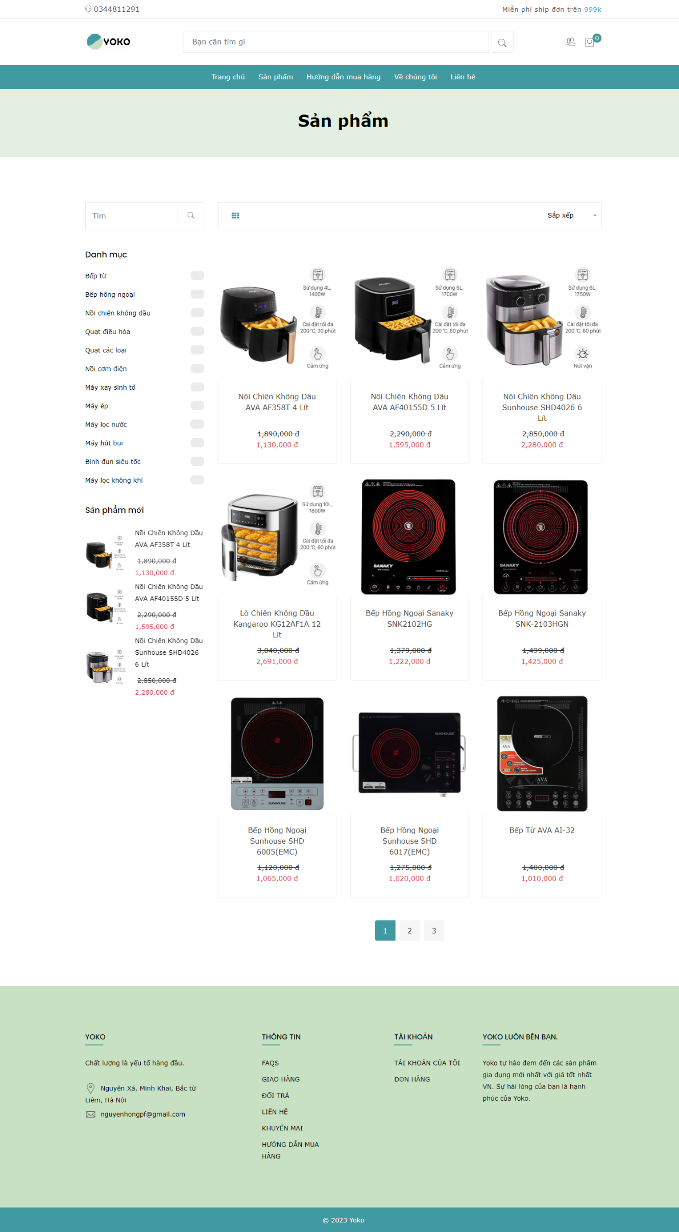

Hình 4.2. Giao diện trang sản phẩm

Giao diện trang chi tiết sản phẩm:

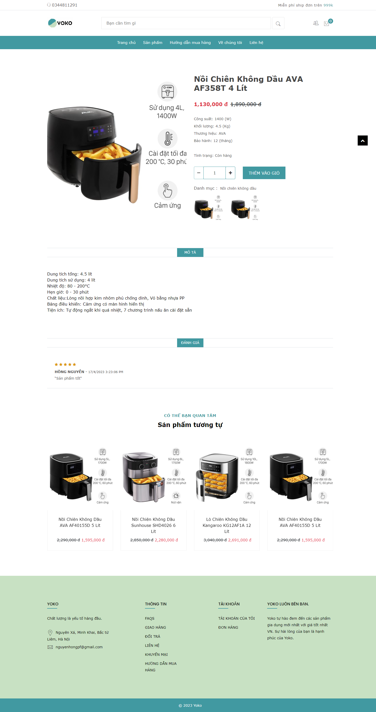

Hình 4.3. Giao diện trang chi tiết sản phẩm

Giao diện trang đăng ký:

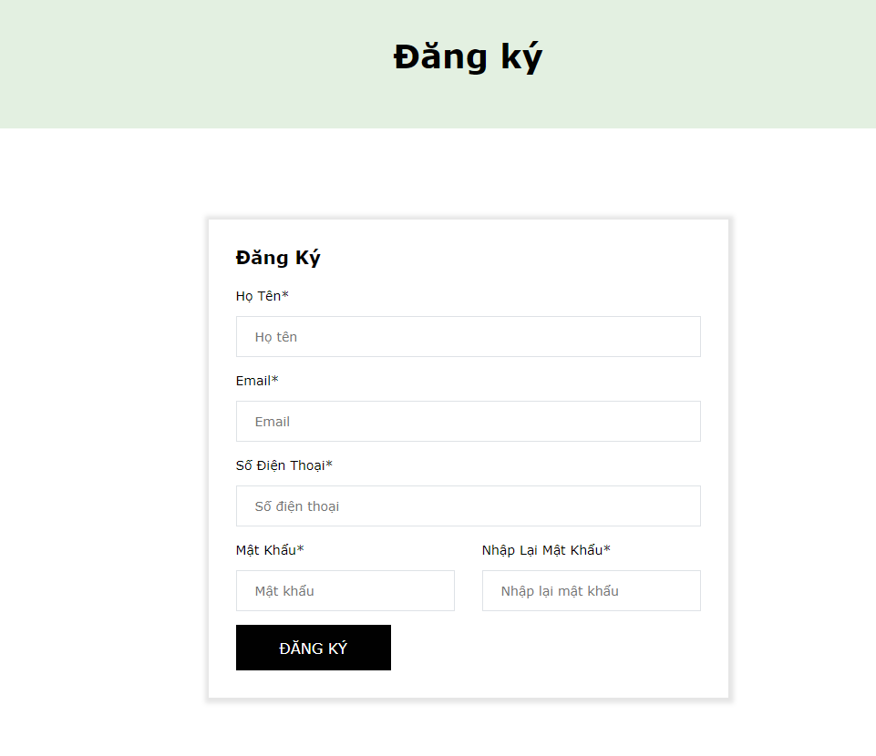

Hình 4.4. Giao diện trang đăng ký

Giao diện trang đăng nhập:

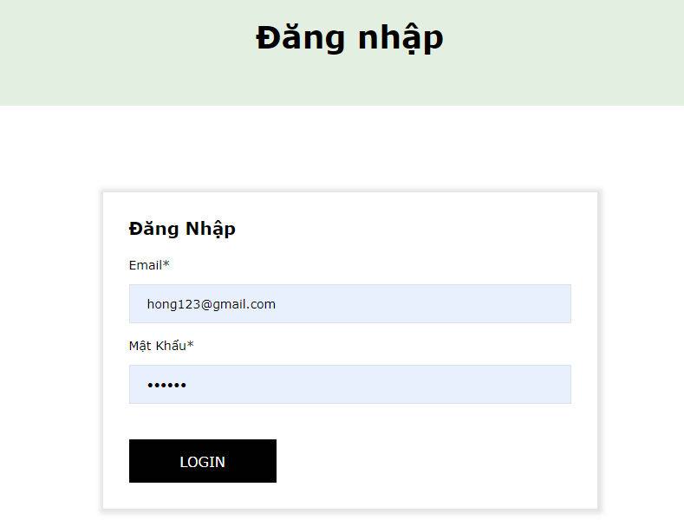

Hình 4.5. Giao diện trang đăng nhập

Giao diện trang giỏ hàng:

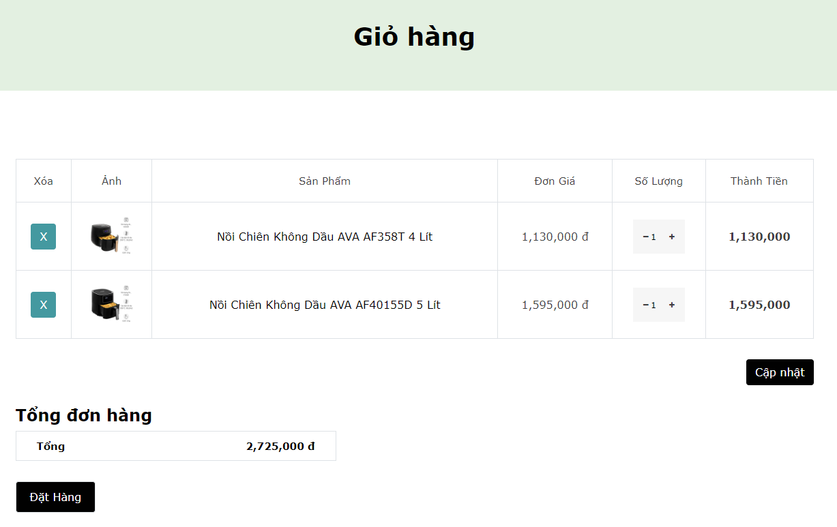

Hình 4.6. Giao diện trang giỏ hàng

Giao diện trang đơn hàng

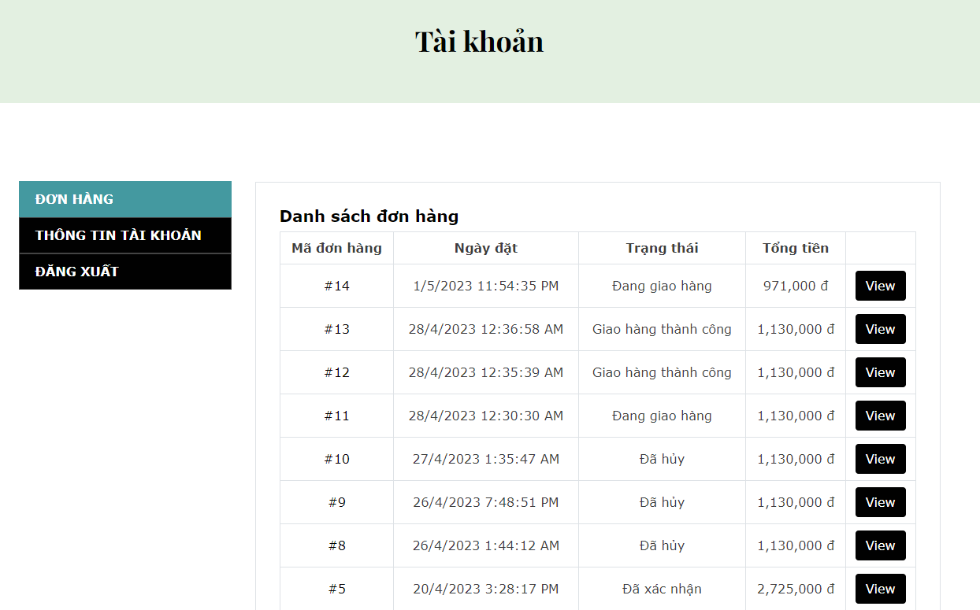

Hình 4.7. Giao diện trang đơn hàng

Giao diện trang thông tin tài khoản:

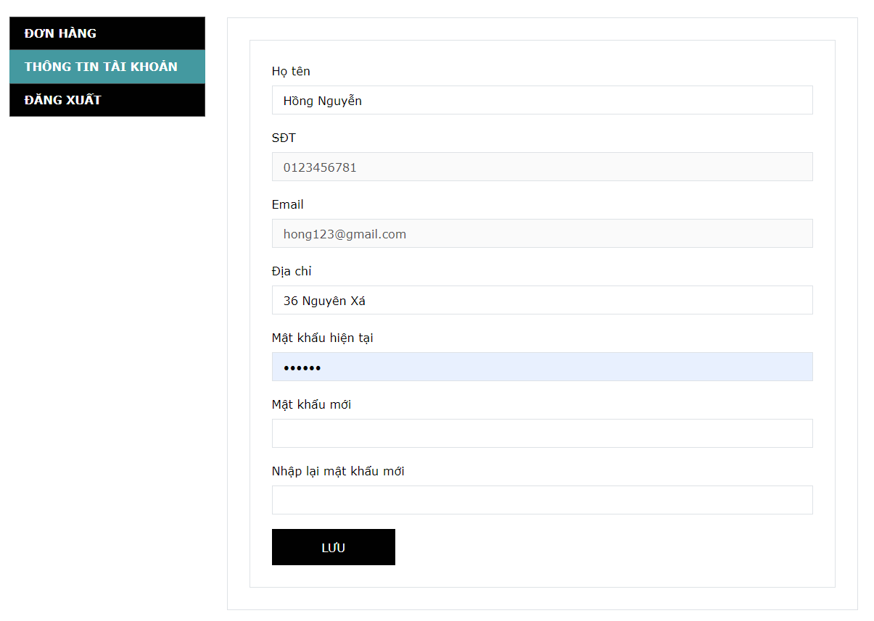

Hình 4.8. Giao diện trang thông tin tài khoản

### 4.1.2. Người quản trị

Giao diện trang chủ:

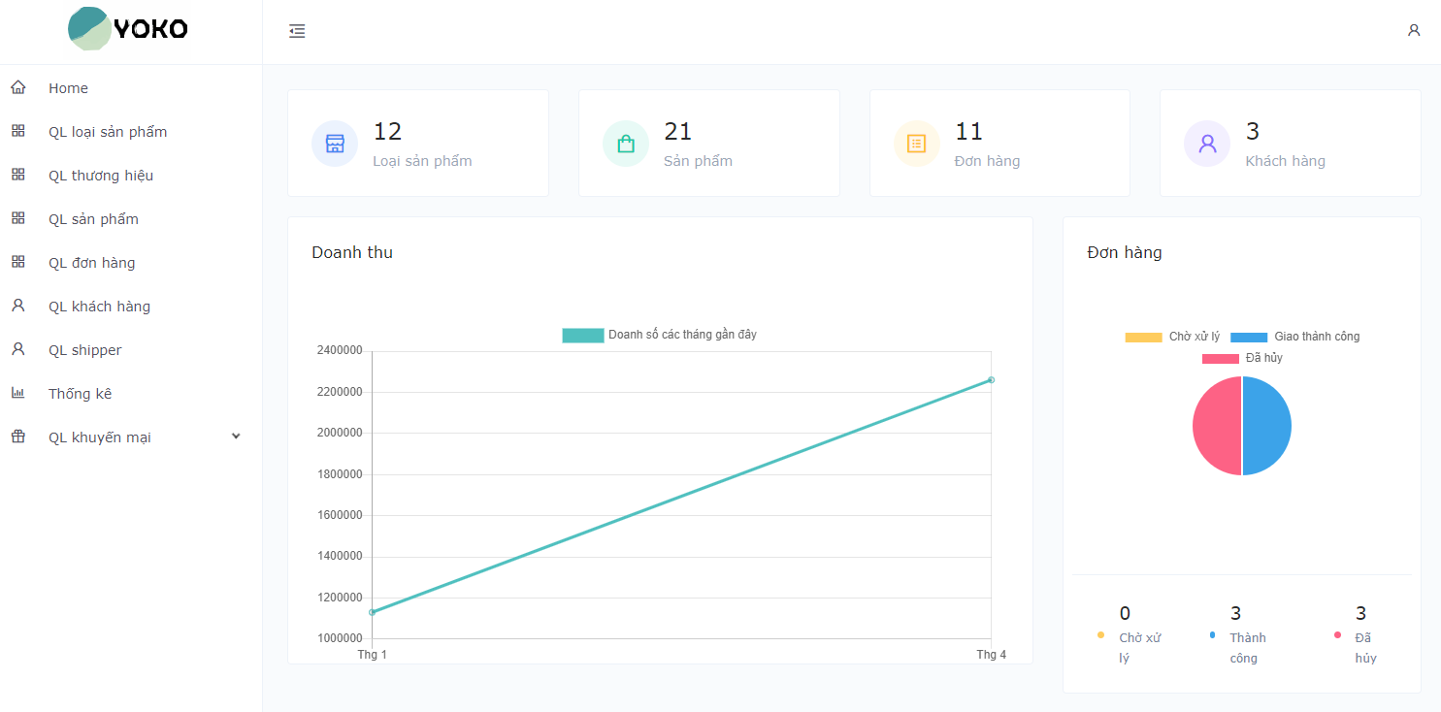

Hình 4.9. Giao diện trang chủ

Giao diện quản lý loại sản phẩm:

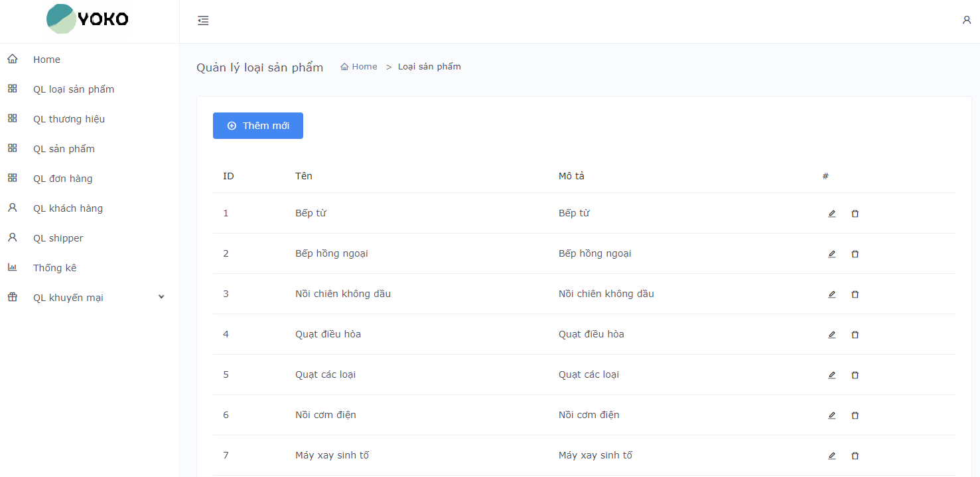

Hình 4.10. Giao diện quản lý loại sản phẩm

Giao diện quản lý thương hiệu:

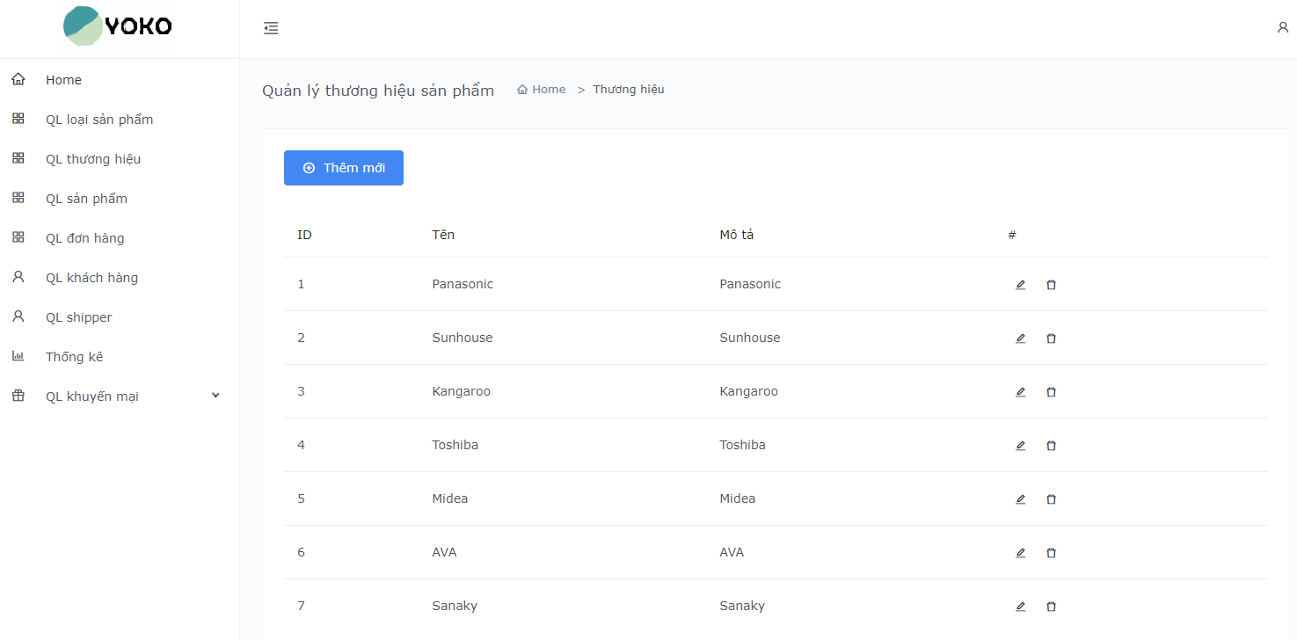

Hình 4.11. Giao diện quản lý thương hiệu

Giao diện quản lý sản phẩm:

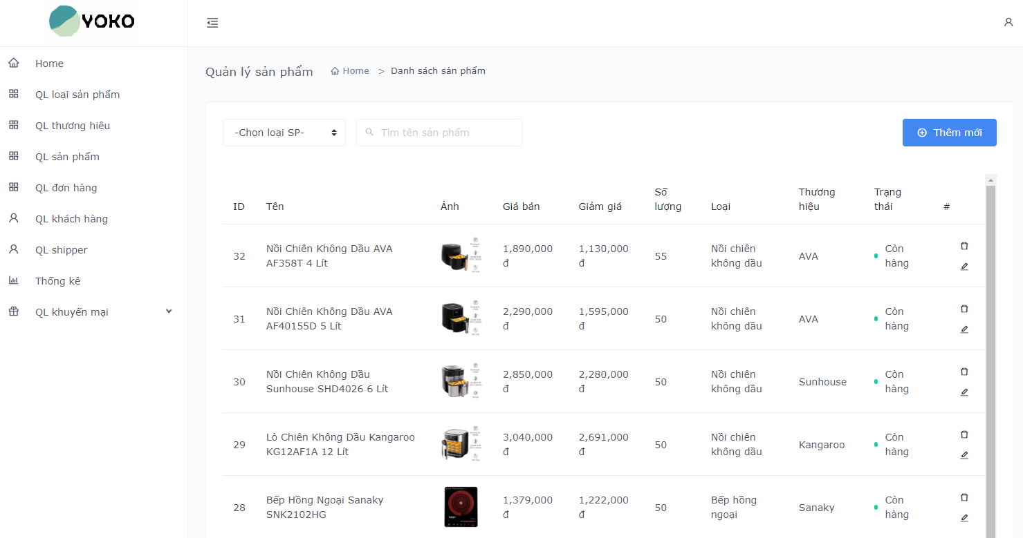

Hình 4.12. Giao diện quản lý sản phẩm

Giao diện quản lý đơn hàng:

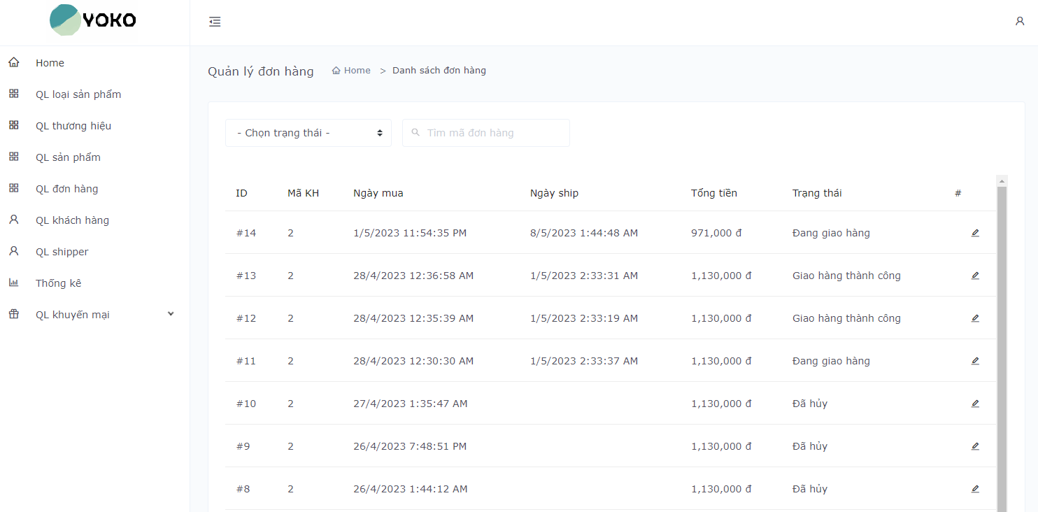

Hình 4.13. Giao diện quản lý đơn hàng

Giao diện quản lý khách hàng:

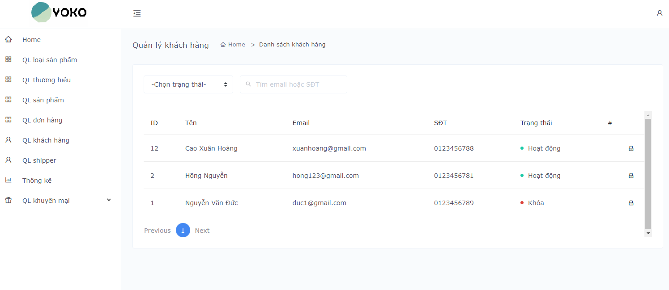

Hình 4.14. Giao diện quản lý khách hàng

Giao diện quản lý shipper:

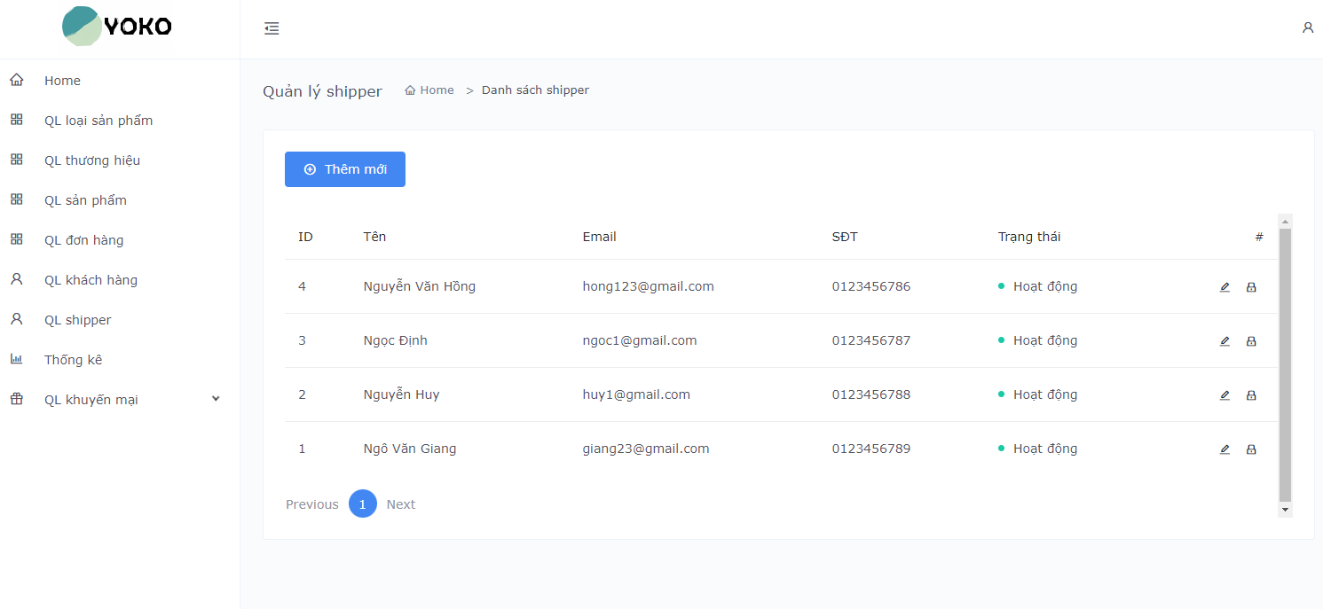

Hình 4.15. Giao diện quản lý shipper

Giao diện thống kê:

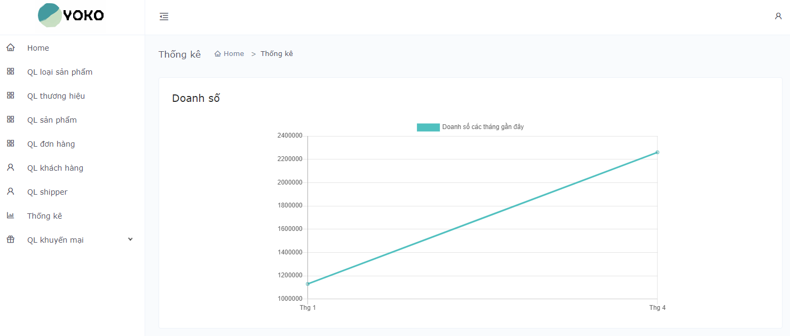

Hình 4.16. Giao diện thống kê

Giao diện quản lý khuyến mại:

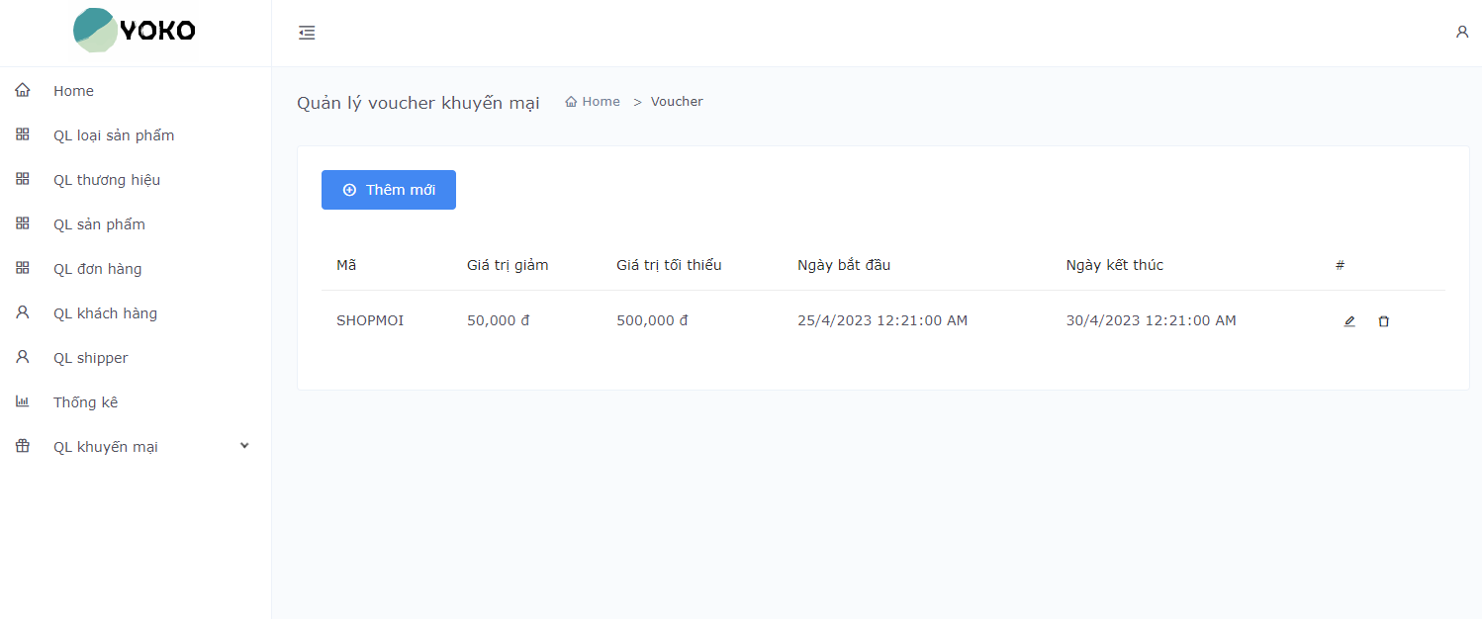

Hình 4.17. Giao diện quản lý khuyến mại

### 4.1.3. Người giao hàng

Giao diện quản lý giao hàng:

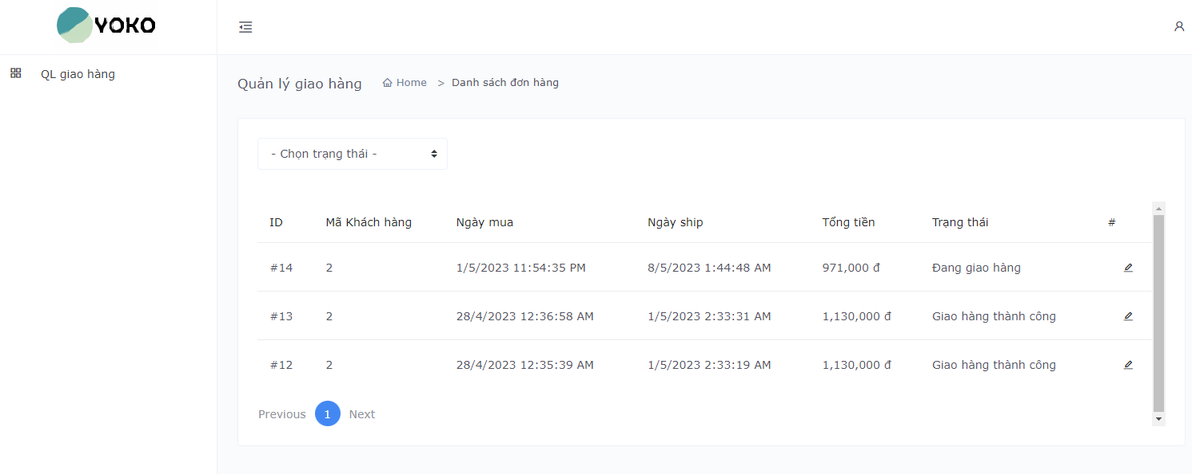

Hình 4.18. Giao diện quản lý giao hàng

## 4.2. Kiểm thử

Kiểm thử chức năng Đăng nhập

Mục đích: kiểm tra việc đăng nhập vào hệ thống của người dùng

|  |  |  |  |
| --- | --- | --- | --- |
| **STT** | **Phương pháp thực hiện** | **Kết quả mong đợi** | **Trạng thái** |
| 1 | Để trống email và mật khẩu | Hiển thị thông báo nhập thiếu thông tin | Đạt |
| 2 | Chỉ nhập email hoặc mật khẩu | Hiển thị thông báo nhập thiếu thông tin | Đạt |
| 3 | Nhập email hoặc mật khẩu không chính xác | Hiển thị thông báo thông tin đăng nhập không chính xác | Đạt |
| 4 | Nhập email và mật khẩu chính xác | Hiển thị thông báo thành công và cho phép người dùng đăng nhập | Đạt |

# KẾT LUẬN

Kết quả sau khi hoàn thành, xây dựng được một website cơ bản đã đáp ứng được yêu cầu của một website trên thực tiễn. Tuy nhiên vẫn tồn tại một số vấn đề còn thiếu sót như giao diện chưa bắt mắt, chưa có phần xác thực email người dùng.

Sau khi thực hiện ***“Xây dựng hệ thống website tư vấn và bán Thiết bị gia dụng trực tuyến cho cửa hàng HNStore”***,em đã phần nào có thể nắm được những kiến thức chuyên môn, biết cách xây dựng một website thương mại điện tử, trau dồi thêm những kỹ năng mềm,…

Do thời gian có hạn cũng như kinh nghiệm của bản thân còn hạn chế nên trong báo cáo này không thể tránh khỏi thiếu sót và những hạn chế nhất định. Em rất mong nhận được những nhận xét, đánh giá từ phía các thầy cô để bổ sung và hoàn thiện hơn.

Và một lần nữa em xin được gửi lời cảm ơn chân thành tới Nhà trường, cô Trần Phương Nhung đã hướng dẫn và giúp đỡ em trong quá trình thực hiện đề tài.

# 

# TÀI LIỆU THAM KHẢO

1. ASP.NET - A framework for building web apps and services with .NET and C# (<https://dotnet.microsoft.com/en-us/apps/aspnet>)
2. Get started with ASP.NET Core MVC (<https://learn.microsoft.com/vi-vn/aspnet/core/tutorials/first-mvc-app/start-mvc>)
3. Tổng quan về ASP.NET MVC (https://support.microsoft.com/vi-vn/topic/31846479-c656-f2a4-bc24-c9803a97e62c)
4. SQL Server technical documentation (<https://learn.microsoft.com/en-us/sql/sql-server/?view=sql-server-ver16>)
5. Creating a Model for an Existing Database in Entity Framework Core (https://www.entityframeworktutorial.net/efcore/create-model-for-existing-database-in-ef-core.aspx)